
Universidad Andrés Bello
Facultad de Ingeniería
Ingeniería de Software I
PROYECTO INGENIERÍA DE SOFTWARE I
DOCUMENTO 0 - CONTEXTO DE LA ORGANIZACIÓN
SISTEMA DE GESTIÓN DE INVENTARIO Y FACTURAS
PARA MINIMARKET ANTUCAYEN
Autores:
Matías Ale Guajardo
Fabián Gómez Díaz
Erick Hernández Leiva
Diego Lobos Díaz
Nicolás Isaac López Tapia
Cristóbal Osorio Riquelme
Felipe Salas Ortiz
Profesor:
Paulo Quinsacara Jofré
Santiago, Chile
2026

ÍNDICE DE CONTENIDOS
ÍNDICE DE CONTENIDOS 1
ÍNDICE DE FIGURAS 3
ÍNDICE DE TABLAS 4
1. INTRODUCCIÓN 5
2. CONTEXTO DE LA ORGANIZACIÓN 6
2.1 Identificación de la empresa 6
2.2 Ubicación 6
2.3 Misión 6
2.4 Visión 6
2.5 Organigrama 7
2.6 Quehacer de la organización 7
2.7 Descripción del negocio 8
3. ANÁLISIS INTERNO Y EXTERNO DE LA ORGANIZACIÓN 9
3.1 Análisis PEST 9
3.2 Fuerzas de Porter 10
3.3 Cadena de valor 12
3.4 Análisis FODA 14
4. LEVANTAMIENTO DE PROCESOS INICIAL 16
4.1 Análisis técnico del proceso 18
5. APLICACIÓN DE HERRAMIENTA CUANTITATIVA 20
5.1 Histograma de inventario 20
6. APLICACIÓN DE HERRAMIENTA CUALITATIVA 22
6.1 Diagrama de Ishikawa 22
6.2 Conclusión del análisis de Ishikawa 26
7. DESCRIPCIÓN DE LA PROBLEMÁTICA 27
8. REQUERIMIENTOS 28
8.1 Glosario y términos técnicos 28
8.2 Requerimientos funcionales 29
8.3 Trazabilidad entre vistas del sistema y requerimientos funcionales 35
8.4 Requerimientos no funcionales 45
9. ESPECIFICACIÓN DE REQUERIMIENTOS Y CASOS DE USO 47
9.1 Descripción de criterios ESA 47
9.2 Requerimientos funcionales en estándar ESA 49
9.3 Casos de uso extendidos 67
9.4 Diagrama de casos de uso 70
9.5 Matriz de requerimientos versus casos de uso 71
10. OBJETIVOS 77
10.1 Objetivo general 77
10.2 Objetivos específicos 77
ANEXO 79
A.1 Currículum Vitae de los integrantes 79
A.1.1 Matías Ale Guajardo 80
A.1.2 Fabián Gómez Díaz 81
A.1.3 Erick Hernández Leiva 82
A.1.4 Diego Lobos Díaz 83
A.1.5 Nicolás Isaac López Tapia 84
A.1.6 Cristóbal Osorio Riquelme 85
A.1.7 Felipe Salas Ortiz 86
A.2 Correo de aceptación de requisitos 87
A.3 Planificación - Carta Gantt 87
A.4 Estimación de costos y beneficios 88
A.4.1 Costos del proyecto 88
A.4.2 Beneficios estimados 89
A.4.3 Flujo de caja y análisis financiero 89
A.5 Dimensión técnica del proyecto 92
A.5.1 Arquitectura del sistema bajo el patrón MVC 92
A.5.2 Lenguajes de programación 92
A.5.3 Frameworks, bibliotecas y herramientas 93
A.5.4 Base de datos relacional 93
A.5.5 Requisitos mínimos de hardware 94
A.5.6 Consideraciones de seguridad 94
REFERENCIAS BIBLIOGRÁFICAS 95

ÍNDICE DE FIGURAS
Figura 2.1. Organigrama Minimarket AntuCayen. 7
Figura 3.1. Análisis PEST Minimarket AntuCayen. 10
Figura 3.2. Fuerzas de Porter Minimarket AntuCayen. 12
Figura 3.3. Cadena de Valor Minimarket AntuCayen. 13
Figura 3.4. Análisis FODA Minimarket AntuCayen. 15
Figura 4.1. Levantamiento de procesos inicial - BIZAGI. 17
Figura 5.1. Histograma de productos disponibles para venta Minimarket AntuCayen. 21
Figura 6.1. Diagrama de Ishikawa - Gestión ineficiente de inventario. 25
Figura 8.1. Vista - Gestión de productos. 36
Figura 8.2. Vista - Proveedores y equivalencias. 37
Figura 8.3. Vista - Registro y consulta de facturas. 38
Figura 8.4. Vista - Procesamiento de factura. 39
Figura 8.5. Vista - Importación y validación de archivos. 40
Figura 8.6. Vista - Previsualización y ajuste de inventario. 41
Figura 8.7. Vista - Historial de movimientos. 42
Figura 8.8. Vista - Reportes. 43
Figura 8.9. Vista - Inicio de sesión. 43
Figura 8.10. Vista - Punto de venta. 44
Figura 8.11. Vista - Comprobante de venta. 45
Figura 9.1. Diagrama de casos de uso - Sistema de gestión de inventario y facturas Minimarket AntuCayen. 71
Figura A.1. Carta Gantt documento 0. 88

ÍNDICE DE TABLAS
Tabla 2.1. Información de identificación de Minimarket AntuCayen. 6
Tabla 5.1. Distribución de productos por categoría - Minimarket AntuCayen. 21
Tabla 8.1. Glosario de términos técnicos del documento. 28
Tabla 8.2. Requerimientos funcionales del sistema. 29
Tabla 8.3. Trazabilidad entre vistas del sistema y requerimientos funcionales. 35
Tabla 8.4. Requerimientos no funcionales del sistema. 45
Tabla 9.1. Descripción de criterios ESA. 48
Tabla 9.2. Requerimientos funcionales en estándar ESA. 49
Tabla 9.3. Casos de uso extendidos. 67
Tabla 9.4. Matriz de requerimientos versus casos de uso. 72
Tabla A.1. Resumen de costos del proyecto. 88
Tabla A.2. Beneficios estimados del proyecto. 89
Tabla A.3. Flujo de caja proyectado a 12 meses. 89
Tabla A.4. Indicadores financieros. 90

1. INTRODUCCIÓN
En un entorno comercial cada vez más dinámico y competitivo, la capacidad de adaptarse e incorporar mejoras tecnológicas representa una ventaja significativa para los negocios de menor escala. La automatización y optimización de procesos administrativos y operacionales permiten no solo aumentar la eficiencia, sino también reducir errores, fortalecer el control interno, facilitar la gestión diaria y mejorar la calidad del servicio entregado al cliente.
El presente documento aborda el análisis organizacional de Minimarket AntuCayen, empresa seleccionada como cliente para el desarrollo del proyecto de la asignatura Ingeniería de Software I. El propósito principal consiste en examinar la situación actual del negocio, identificar oportunidades de mejora y detectar necesidades capaces de ser abordadas mediante una solución tecnológica orientada a mejorar la gestión interna y apoyar el crecimiento del negocio.

2. CONTEXTO DE LA ORGANIZACIÓN

2.1 Identificación de la empresa
A continuación, en la Tabla 2.1 se presenta la información general de identificación de la organización cliente del proyecto.
Tabla 2.1. Información de identificación de Minimarket AntuCayen.
Razón Social | Minimarket AntuCayen
RUT Empresa | 76.384.579-6
Representante | Guido de Lapeyra Úbeda
RUT Representante | 13.455.637-4
Correo de contacto | Gdelape@hotmail.com
Teléfono de contacto | +56 9 4006 2079
Fuente: Elaborado por el equipo de trabajo de acuerdo con el proyecto.

2.2 Ubicación
Minimarket AntuCayen se encuentra ubicado en Av. Central 273, 8080657 San Bernardo, Región Metropolitana, Chile.

2.3 Misión
Entregar productos esenciales y de calidad a la comunidad, mediante una atención cercana, eficiente y confiable, satisfaciendo oportunamente las necesidades de los clientes y contribuyendo al bienestar del entorno donde opera.

2.4 Visión
Consolidarse como un minimarket referente en su sector, destacando por la calidad de su servicio, eficiencia en sus procesos internos e incorporación progresiva de soluciones tecnológicas que impulsen su crecimiento sostenible.

2.5 Organigrama
El minimarket presenta una estructura organizacional simple, acorde al tamaño del negocio, donde las funciones se concentran en pocos cargos para asegurar una operación eficiente. Los cargos existentes son los siguientes:
Administrador / Dueño: responsable de la gestión general del negocio, toma de decisiones estratégicas, relación con proveedores y control financiero.
Bodeguero: responsable de la recepción y revisión de mercadería, registro y control de stock, coordinación de pedidos a proveedores y reposición de productos en sala.
Cajero: responsable de la atención directa a clientes, registro de ventas, procesamiento de cobros y consulta del stock disponible en tiempo real. Puede consultar información de productos necesaria para la venta, pero no modificar precios, productos ni existencias manualmente.
En la Figura 2.1 se visualiza el organigrama de la empresa.
Figura 2.1. Organigrama Minimarket AntuCayen.
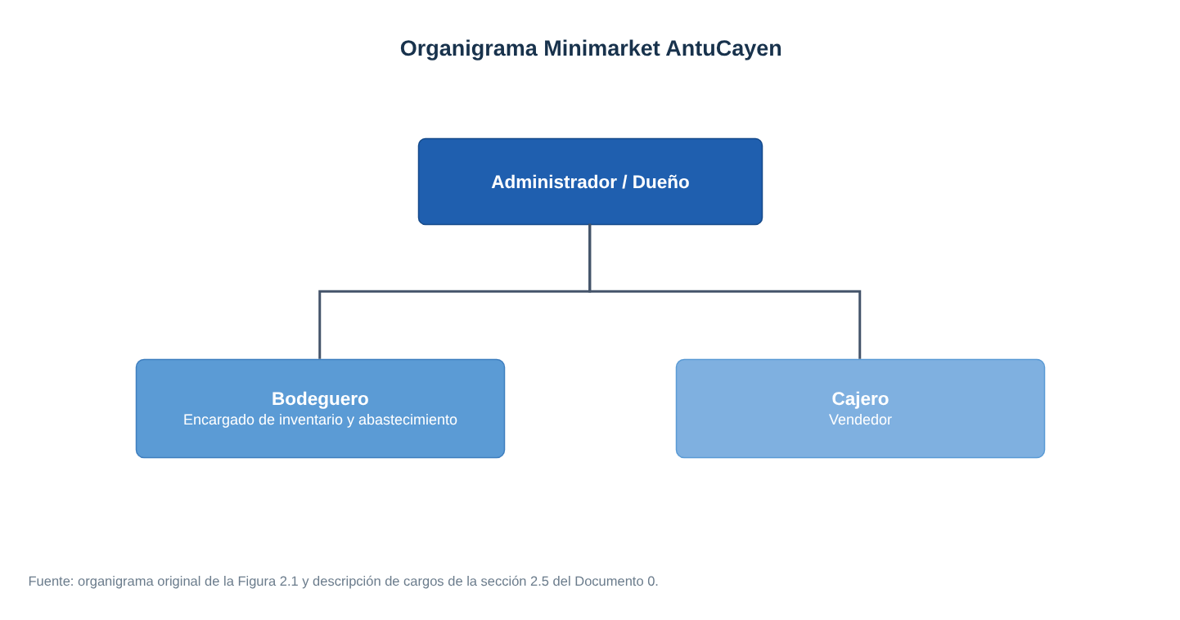
Fuente: Elaborado por el equipo de trabajo de acuerdo con el proyecto.

2.6 Quehacer de la organización
Las actividades principales que componen el quehacer diario del Minimarket AntuCayen son:
- Compra de productos a proveedores.
- Recepción y revisión de mercadería.
- Registro y control de inventario.
- Reposición de productos en sala de venta.
- Comercialización directa al cliente final.
- Atención al cliente y gestión de pagos.
- Control de stock disponible.
- Administración general del negocio.
- Coordinación de pedidos y abastecimiento.

2.7 Descripción del negocio
Minimarket AntuCayen es un negocio de barrio dedicado a la venta de productos de consumo diario y artículos de primera necesidad. Su principal valor está en la cercanía con los clientes, la rapidez en la atención y la facilidad de acceso a productos esenciales.
Entre los productos que ofrece se encuentran abarrotes, bebidas, lácteos, snacks, artículos de limpieza, productos de higiene personal y otros bienes de alta demanda. El funcionamiento diario considera actividades como la compra de mercadería a proveedores, recepción de productos, almacenamiento, reposición en góndolas, atención al público y control del inventario, todas necesarias para asegurar una operación ordenada.

3. ANÁLISIS INTERNO Y EXTERNO DE LA ORGANIZACIÓN
A continuación, se presentan las principales herramientas de análisis estratégico aplicadas al Minimarket AntuCayen, con el propósito de identificar factores internos y externos que influyen en su operación y que fundamentan la propuesta de solución tecnológica.

3.1 Análisis PEST
El análisis PEST considera los factores Políticos, Económicos, Sociales y Tecnológicos que afectan el entorno del Minimarket AntuCayen.
Político:
El minimarket debe cumplir con: Código Sanitario DFL N°725, Reglamento Sanitario de los Alimentos DS N° 977/96, Ley sobre Impuesto a las Ventas y Servicios DL N° 825, Ley N° 19.496 de Protección al Consumidor, permisos municipales, Ley N° 19.628 de Protección de la Vida Privada y norma ISO 27001.
Económico:
El minimarket se ve afectado por: inflación, variación del tipo de cambio, poder adquisitivo de los clientes y costos operacionales. Estas variables impactan la rentabilidad y la toma de decisiones sobre precios y stock.
Social:
El comportamiento del consumidor influye en el desempeño del minimarket: preferencia por el comercio de barrio, valoración de la atención personalizada y necesidad de acceso inmediato a productos de primera necesidad.
Tecnológico:
El entorno tecnológico ofrece oportunidades de mejora: implementación de sistema de gestión de inventario, uso de lectores de código de barras, generación de archivos digitales Excel o CSV para integración con el sistema existente, estándares ISO 9001 para proceso y control interno e ISO 27001 para protección de datos, y digitalización progresiva de los procesos administrativos.
En la Figura 3.1 se presenta la representación gráfica del análisis PEST.
Figura 3.1. Análisis PEST Minimarket AntuCayen.
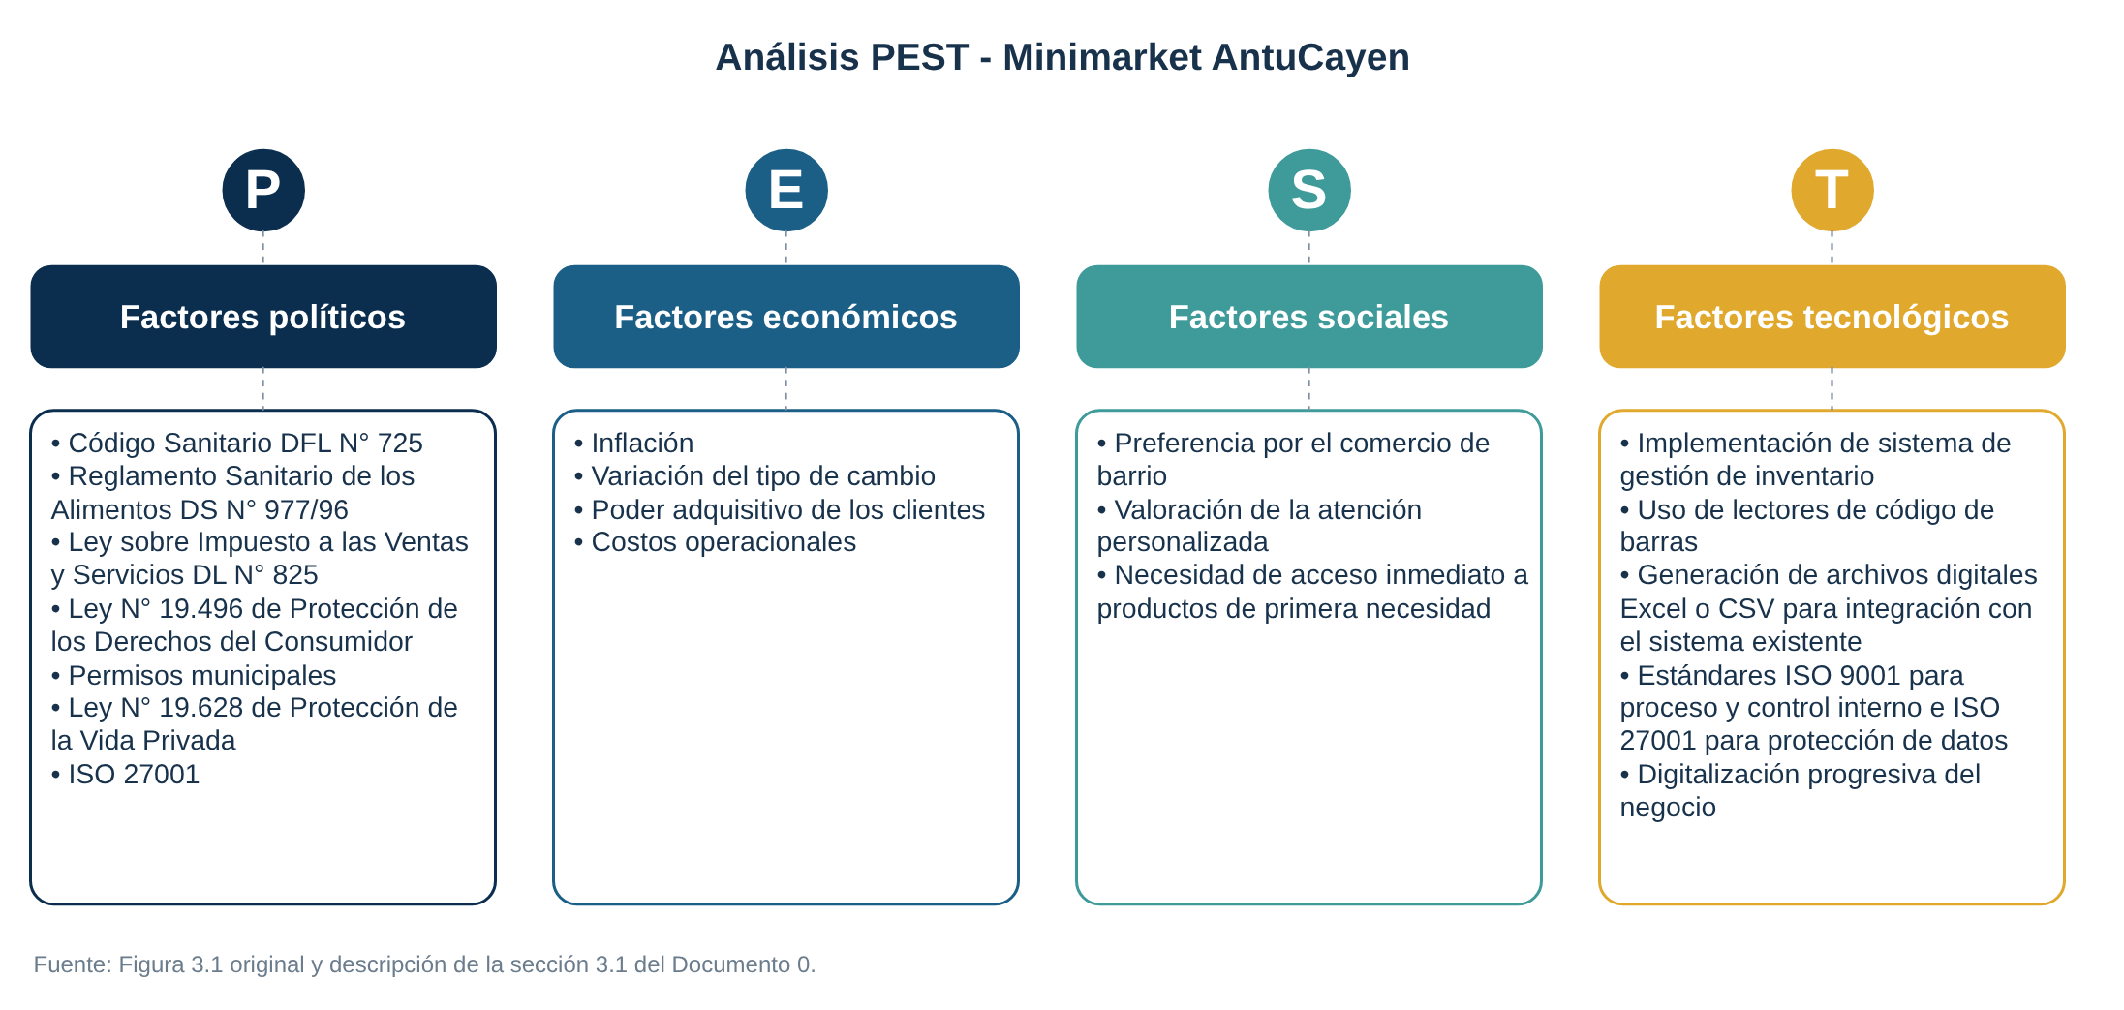
Fuente: Elaborado por el equipo de trabajo de acuerdo con el proyecto.

3.2 Fuerzas de Porter
El modelo de las Cinco Fuerzas de Porter permite analizar el nivel de competitividad del mercado en que participa Minimarket AntuCayen.
Rivalidad entre competidores:
Minimarket AntuCayen compite con supermercados, almacenes de barrio, botillerías y tiendas de conveniencia. Esta competencia obliga al negocio a mantener precios competitivos, disponibilidad de productos y una atención rápida y cercana.
Amenaza de nuevos entrantes:
La apertura de nuevos negocios del mismo rubro es una constante amenaza en sectores residenciales. Sin embargo, la cercanía y confianza generada con los clientes habituales actúan como ventaja competitiva.
Poder de negociación de proveedores:
Los proveedores influyen a través de los precios, condiciones de pago, disponibilidad de mercadería y tiempo de entregas. Variaciones en estos factores impactan directamente en el funcionamiento del establecimiento.
Poder de negociación de clientes:
Los clientes presentan distintas alternativas de compra. Esto obliga al minimarket a responder adecuadamente a sus necesidades para mantener su preferencia.
Amenaza de productos sustitutos:
Existen alternativas como supermercados, comercio electrónico y aplicaciones de despacho a domicilio que aumentan la presión competitiva sobre el negocio.
En la Figura 3.2 se presenta la representación gráfica del análisis de Fuerzas de Porter.
Figura 3.2. Fuerzas de Porter Minimarket AntuCayen.
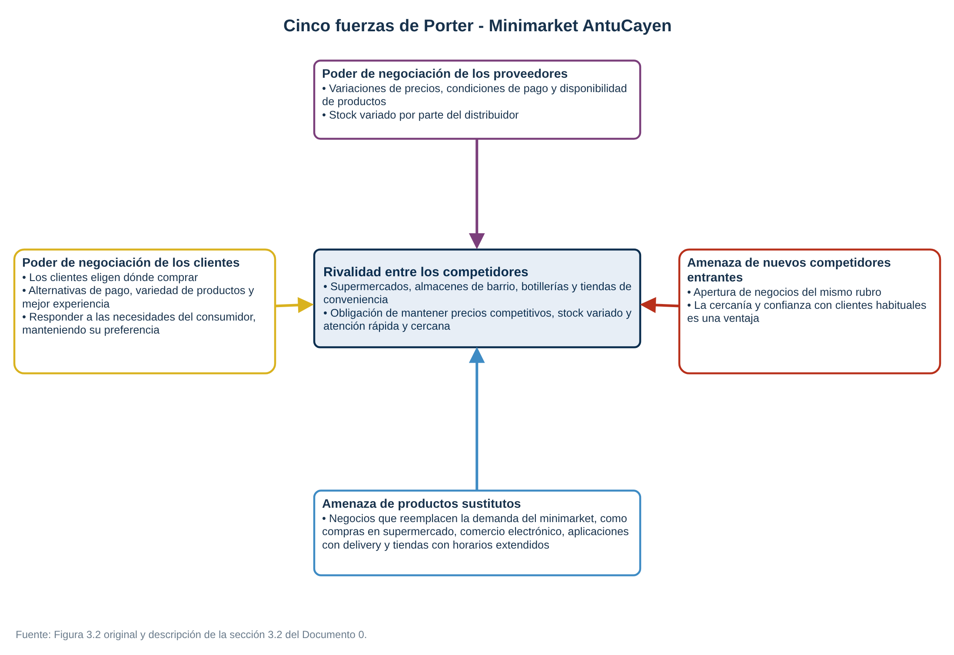
Fuente: Elaborado por el equipo de trabajo de acuerdo con el proyecto.

3.3 Cadena de valor
La cadena de valor identifica las actividades que aportan al funcionamiento y generación de valor del negocio.
Las actividades de apoyo como infraestructura, recursos humanos, desarrollo tecnológico y abastecimiento permiten sostener la operación mediante una adecuada gestión administrativa, capacitación del personal y una relación eficiente con proveedores. Las actividades primarias como logística de entrada, operaciones, logística de salida, marketing y ventas, y servicio postventa están directamente relacionadas con la entrega del producto al cliente, asegurando calidad, disponibilidad y satisfacción.
En la Figura 3.3 se presenta la representación gráfica de la cadena de valor.
Figura 3.3. Cadena de Valor Minimarket AntuCayen.
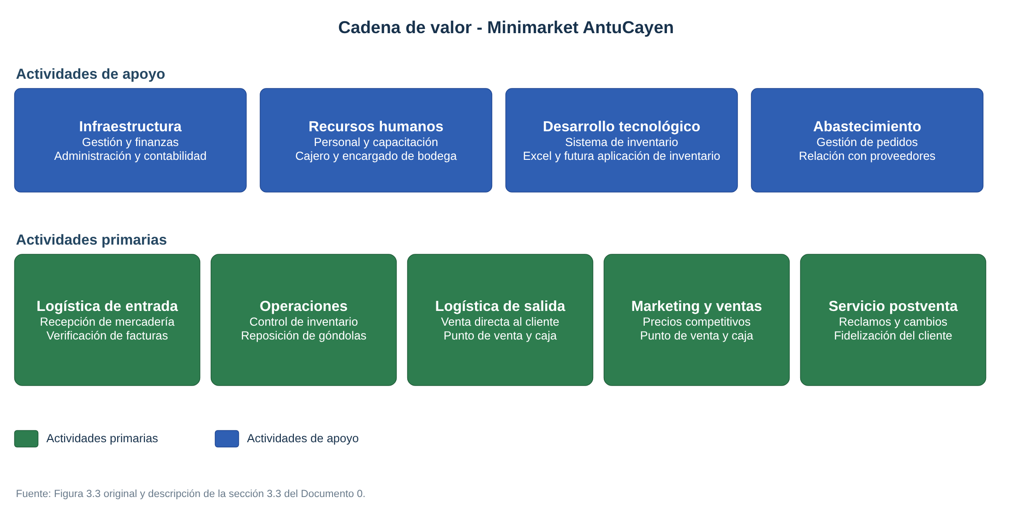
Fuente: Elaborado por el equipo de trabajo de acuerdo con el proyecto.

3.4 Análisis FODA
El análisis FODA identifica las fortalezas, oportunidades, debilidades y amenazas que caracterizan la situación actual del Minimarket AntuCayen.
Fortalezas:
- Ubicación estratégica: emplazamiento en zona residencial con flujo constante de público.
- Conocimiento del negocio: el administrador posee experiencia directa y relación consolidada con distribuidores.
Debilidades:
- Procesos manuales ineficientes: ingreso de mercadería y actualización de stock realizados manualmente.
- Vulnerabilidad de datos: alta probabilidad de errores de digitación en precios y cantidades.
- Falta de estandarización: ausencia de un sistema que relacione códigos de proveedores con SKU interno.
- Baja trazabilidad: dificultad para auditar movimientos históricos de stock.
Oportunidades:
- Adopción de tecnologías: disponibilidad de herramientas de software para automatizar la gestión administrativa.
- Escalabilidad tecnológica: posibilidad de incorporar nuevas funcionalidades en el futuro.
- Crecimiento del sector: aumento de la preferencia por el comercio de barrio frente a grandes cadenas.
Amenazas:
- Competencia: supermercados como jogu y tiendas de conveniencia cercanas con sistemas automatizados.
- Inestabilidad de precios: fluctuación constante por parte de proveedores debido a la inflación.
- Riesgo de quiebre de stock: pérdida de ventas si no se detecta a tiempo el agotamiento de un producto.
En la Figura 3.4 se presenta la representación gráfica del análisis FODA.
Figura 3.4. Análisis FODA Minimarket AntuCayen.
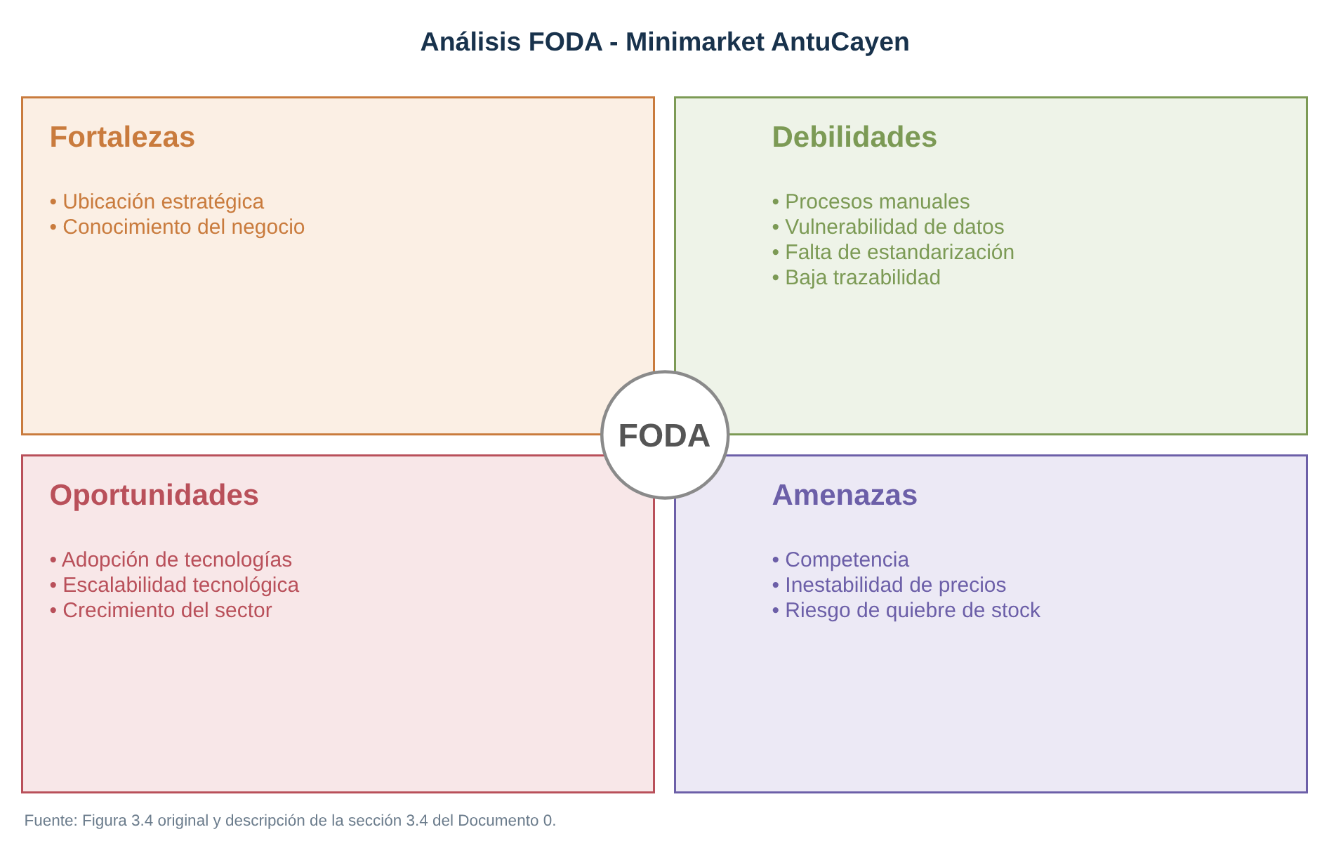
Fuente: Elaborado por el equipo de trabajo de acuerdo con el proyecto.

4. LEVANTAMIENTO DE PROCESOS INICIAL
El levantamiento de procesos inicial fue elaborado mediante la herramienta Bizagi utilizando la notación BPMN, el cual permite visualizar la operatividad actual de la gestión de recepción de mercadería. Los actores involucrados son:
- Proveedor: prepara y entrega la mercadería junto a la factura al encargado de recepción del minimarket.
- Encargado de recepción: recibe la mercadería del proveedor, revisa la factura e identifica los códigos de productos en la factura. Si el código coincide con el SKU interno, registra el producto y cantidad. Al finalizar el registro, verifica que la recepción esté conforme. En caso de no estar conforme, el proceso retorna con errores.
- Administrador: cuando el código no coincide con el SKU interno, busca la equivalencia código-SKU. Si existe equivalencia, actualiza el stock manualmente. Si no existe equivalencia, registra una observación.
- Sistema: contiene el depósito de datos de la factura del proveedor y lista los SKU y cantidades disponibles. Además, archiva la factura en digital y actualiza el inventario en sistema una vez finalizado el registro.
En la Figura 4.1 se presenta el diagrama BPMN del proceso descrito.
Figura 4.1. Levantamiento de procesos inicial - BIZAGI.
Fuente: Elaborado por el equipo de trabajo de acuerdo con el proyecto.

4.1 Análisis técnico del proceso
El análisis del diagrama BPMN presentado en la Figura 4.1 permite identificar puntos críticos del proceso actual de recepción de mercadería que justifican la implementación de la solución tecnológica. A continuación se describen los puntos de decisión, los cuellos de botella detectados y las oportunidades de automatización.
Puntos de decisión. El proceso contiene dos gateways exclusivos clave. El primero “¿código = SKU?” determina si el código del proveedor coincide con el SKU interno del minimarket; en caso afirmativo el flujo continúa hacia el registro directo del producto, en caso negativo deriva al administrador para buscar la equivalencia. El segundo gateway “¿existe equivalencia?” decide si se actualiza el stock manualmente o si se registra una observación para un SKU nuevo. El tercer gateway “¿recepción conforme?” cierra el flujo en un evento de fin normal o retorna con errores.
Cuellos de botella identificados. El análisis del proceso revela tres puntos de demora significativos que afectan la eficiencia operacional: i. la identificación manual de códigos en facturas en papel, dependiente de la atención del encargado y susceptible a errores de digitación; ii. la búsqueda de equivalencias código-SKU realizada por el administrador, que requiere consulta a registros heterogéneos sin un repositorio centralizado; y iii. la actualización manual de stock, que ocurre fuera del sistema y rompe la trazabilidad entre la factura y el movimiento de inventario.
Oportunidades de automatización. El sistema propuesto interviene directamente en los puntos críticos: la tarea “Identificar códigos en factura” se reemplaza por extracción automática del archivo digital, la búsqueda de equivalencias se automatiza mediante una tabla relacional proveedor-código-SKU consultable en línea; y la actualización de stock se ejecuta de forma transaccional con registro automático en el historial de movimientos. Estos cambios eliminan los tres cuellos de botella identificados y reducen el tiempo total de recepción.
Trazabilidad del proceso. En el proceso actual no existe registro auditable de los movimientos de stock generados por cada factura, lo que impide reconstruir el historial ante un descuadre. El sistema propuesto vincula cada factura procesada con el conjunto de movimientos de inventario generados, dejando registro de fecha, hora, usuario, SKU, stock anterior y stock resultante, restituyendo así la trazabilidad completa entre el documento fuente y el movimiento operacional.

5. APLICACIÓN DE HERRAMIENTA CUANTITATIVA
La aplicación de la herramienta cuantitativa permite analizar de manera objetiva la distribución del inventario actual del Minimarket AntuCayen. A través del histograma de productos disponibles para la venta, se identifican las categorías con mayor volumen de stock y aquellas más expuestas a quiebres, lo que entrega evidencia numérica que respalda la necesidad de implementar un sistema de gestión automatizado.

5.1 Histograma de inventario
Previo a la estimación de costos, se presenta en la Figura 5.1 el histograma de distribución de productos disponibles para la venta, el cual permite identificar visualmente las categorías con mayor volumen de stock y aquellas en riesgo de quiebre. Esta información justifica la necesidad de un sistema de gestión que automatice el control de inventario.
La distribución del inventario por categoría es la siguiente:
- Abarrotes - 120 unidades: mayor volumen, artículos de primera necesidad.
- Bebidas - 85 unidades: alta demanda, rotación constante.
- Snacks - 65 unidades: alta demanda, rotación frecuente.
- Lácteos - 40 unidades: stock limitado por naturaleza perecedera.
- Artículos de limpieza - 30 unidades: esenciales, menor variedad.
- Higiene personal - 25 unidades: menor volumen relativo.
En la Figura 5.1 se visualiza gráficamente la distribución del inventario. Además, en la Tabla 5.1 se presenta la distribución de productos por categoría con su participación porcentual.
Figura 5.1. Histograma de productos disponibles para venta Minimarket AntuCayen.
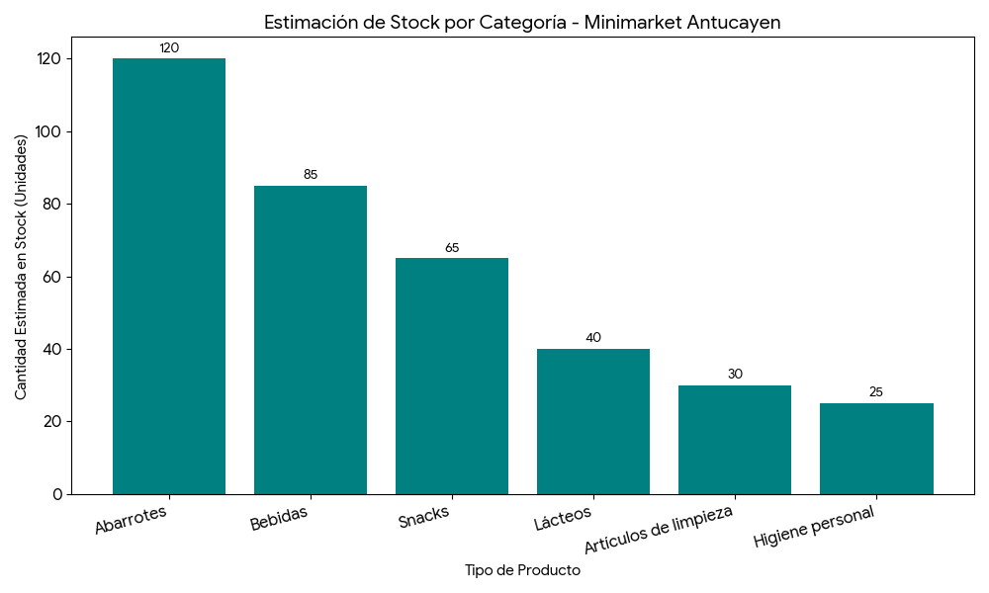
Fuente: Elaborado por el equipo de trabajo de acuerdo con el proyecto.
Tabla 5.1. Distribución de productos por categoría - Minimarket AntuCayen.
Categoría | Unidades disponibles | Participación
Abarrotes | 120 | 32,9%
Bebidas | 85 | 23,3%
Snacks | 65 | 17,8%
Lácteos | 40 | 11,0%
Artículos de limpieza | 30 | 8,2%
Higiene personal | 25 | 6,8%
TOTAL | 365 | 100,0%
Fuente: Elaborado por el equipo de trabajo de acuerdo con el proyecto.

6. APLICACIÓN DE HERRAMIENTA CUALITATIVA

6.1 Diagrama de Ishikawa
El Diagrama de Ishikawa o diagrama de causa y efecto permite identificar las causas raíces de la problemática central detectada en el levantamiento de procesos: la gestión ineficiente del inventario en Minimarket AntuCayen. La técnica organiza las causas en cinco categorías clásicas, de modo que el equipo pueda discriminar entre causas operacionales, humanas, materiales, tecnológicas y de entorno. Cada categoría se analiza a continuación: primero se enumeran las causas detectadas y luego se explica por qué cada una contribuye al efecto observado y cómo se relaciona con los requerimientos del sistema propuesto.
Las causas se agrupan en las siguientes categorías:
Método:
La categoría Método agrupa las causas asociadas a la forma en que se ejecuta el proceso de recepción de mercadería y registro de inventario. La inexistencia de un procedimiento estandarizado obliga a cada encargado a improvisar, lo que provoca diferencias en cómo se ingresa un mismo producto según el turno y el operador. La actualización del stock ocurre con horas o días de retraso después de la recepción física, dejando una ventana en la que el sistema reporta valores que no corresponden al stock real en sala. El conteo manual sin respaldo tecnológico introduce errores acumulativos que solo se detectan en los inventarios periódicos. Esta categoría justifica directamente los requerimientos RF-01, RF-04, RF-42 y RF-47 del sistema propuesto.
- Sin procedimiento estandarizado para el ingreso de productos.
- Actualización tardía del stock tras la recepción de mercadería.
- Conteo manual sin respaldo tecnológico.
Mano de obra:
La categoría Mano de obra agrupa las causas atribuibles al personal que opera el proceso. La ausencia de capacitación formal en gestión de inventario hace que el conocimiento se transmita de manera informal entre turnos, sin un estándar de calidad. Los errores de digitación al registrar productos -dígitos transpuestos en códigos largos, unidades de medida confundidas, cantidades mal tipeadas- son frecuentes porque el ingreso es completamente manual y no existe validación automática. La alta dependencia del encargado de turno significa que cuando esa persona se ausenta o rota, la operación se ralentiza o se detiene. Esta categoría justifica los requerimientos RF-05, RF-33, RF-34 y RF-49, que automatizan validaciones y reducen la dependencia del operador.
- Personal sin capacitación en gestión de inventario.
- Errores frecuentes de digitación al registrar productos.
- Alta dependencia del encargado de turno para el control del stock.
Materiales:
La categoría Materiales agrupa las causas asociadas a los insumos físicos y documentales que entran al proceso. Las facturas de proveedores llegan en papel, sin un formato digital estandarizado, lo que impide cualquier procesamiento automático y obliga a transcribir cada ítem a mano. Los códigos heterogéneos entre proveedores significan que un mismo producto tiene un identificador distinto en cada factura, dificultando el cruce con el stock interno. La inexistencia de un estándar SKU interno provoca que el minimarket no tenga un identificador único para sus productos, lo que arrastra ambigüedades a todos los registros posteriores. Esta categoría justifica los requerimientos RF-11, RF-12, RF-13, RF-20, RF-21 y RF-22 del sistema.
- Facturas de proveedores en papel, sin formato digital estandarizado.
- Códigos heterogéneos entre distintos proveedores.
- Inexistencia de un estándar SKU interno.
Máquina:
La categoría Máquina agrupa las causas asociadas a las herramientas tecnológicas disponibles para soportar el proceso. La ausencia de un sistema de información dedicado a la gestión de inventario es la causa raíz más relevante: el minimarket opera con planillas Excel que no validan datos, no controlan accesos y no generan trazabilidad de los cambios. La falta de integración con el sistema de punto de venta implica que las salidas de stock por venta no actualizan automáticamente el inventario, generando descuadres permanentes entre lo registrado y lo disponible físicamente. Esta categoría justifica la existencia misma del proyecto y se materializa en la totalidad de los requerimientos funcionales del capítulo 8, especialmente RF-37, RF-43, RF-44 y RF-45.
- Sin sistema de información TI para gestión de inventario.
- Uso de Excel sin validación de datos ni automatización.
- Sin integración con el sistema de punto de venta POS.
Medio ambiente:
La categoría Medio ambiente agrupa las causas relacionadas con el entorno operacional y de mercado en que se desenvuelve el negocio. El crecimiento sostenido del volumen de stock supera la capacidad de control manual del encargado, generando errores que escalan con el tamaño del inventario. El aumento de la cantidad de proveedores activos multiplica los códigos heterogéneos a manejar, lo que agrava el problema descrito en la categoría Materiales. La baja trazabilidad de los movimientos históricos impide al administrador realizar auditorías o reconstruir el origen de un descuadre, lo cual erosiona el control gerencial sobre el negocio. Esta categoría justifica los requerimientos RF-43, RF-46, RF-47 y RF-60, orientados a registrar y consultar el historial completo de movimientos.
- Crecimiento del volumen de stock sin herramientas acordes.
- Aumento en la cantidad de proveedores activos.
- Baja trazabilidad de los movimientos de inventario.
En la Figura 6.1 se presenta la representación gráfica del diagrama de Ishikawa.
Figura 6.1. Diagrama de Ishikawa - Gestión ineficiente de inventario.
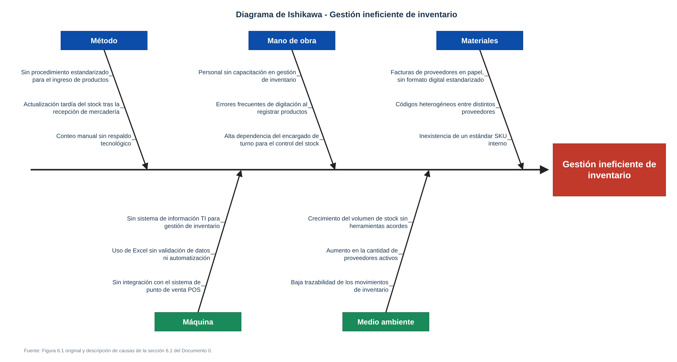
Fuente: Elaborado por el equipo de trabajo de acuerdo con el proyecto.

6.2 Conclusión del análisis de Ishikawa
El análisis de las cinco categorías del diagrama de Ishikawa permite concluir que la gestión ineficiente del inventario en Minimarket AntuCayen no responde a una causa aislada, sino a una combinación estructural de factores que se refuerzan entre sí. La ausencia de un sistema de información, sumada a procedimientos manuales sin estandarizar y a la heterogeneidad de los códigos de proveedores, genera condiciones donde los errores de digitación y la dependencia del personal de turno son inevitables. A su vez, el crecimiento del volumen de stock y la cantidad de proveedores activos acentúan estas debilidades en lugar de resolverlas.
De este modo, la causa raíz identificada es la ausencia de una herramienta tecnológica que centralice la información, automatice el procesamiento de facturas y entregue trazabilidad a los movimientos de inventario. Esta conclusión justifica directamente el alcance del proyecto: una solución de software que estandariza el ingreso de productos, vincula los códigos de proveedor con un SKU interno único, registra cada movimiento de stock con fecha, hora y usuario responsable, y reduce la dependencia de la atención manual del encargado de turno. Las causas detectadas en cada espina del diagrama se convierten así en los requerimientos funcionales y no funcionales presentados en los capítulos siguientes.

7. DESCRIPCIÓN DE LA PROBLEMÁTICA
Minimarket AntuCayen enfrenta actualmente una problemática central relacionada con la gestión manual e ineficiente de su inventario y procesos de facturación. La ausencia de un sistema tecnológico de apoyo genera una serie de problemas operacionales que afectan directamente la rentabilidad y la calidad del servicio ofrecido al cliente.
Entre los principales problemas identificados se encuentran:
- Registro manual del inventario: el control de stock se realiza mediante anotaciones en papel o planillas básicas, lo que genera errores frecuentes y dificulta el seguimiento en tiempo real.
- Quiebres de stock no detectados a tiempo: la falta de alertas automáticas provoca que algunos productos se agoten sin que el encargado lo detecte oportunamente.
- Dificultad para auditar movimientos: no existe trazabilidad de los movimientos históricos de inventario.
- Ausencia de integración entre proveedores y stock: los códigos de proveedores no están estandarizados.
- Gestión de facturas ineficiente: la facturación se realiza manualmente, sin un sistema que centralice y gestione las facturas de compra y venta.
Esta situación impacta negativamente en la eficiencia operacional del negocio y limita la capacidad del administrador para tomar decisiones informadas y oportunas.

8. REQUERIMIENTOS
En esta sección se presentan los requerimientos funcionales y no funcionales del sistema de gestión de inventario y facturas para Minimarket AntuCayen. Antes de su presentación se incluye un glosario con los términos técnicos utilizados a lo largo del documento, de modo que cualquier lector pueda interpretar correctamente los enunciados de los requerimientos sin requerir conocimiento previo del dominio.

8.1 Glosario y términos técnicos
Los requerimientos del sistema, las herramientas de análisis y la dimensión técnica del proyecto utilizan terminología propia de la ingeniería de software, la logística de inventario y la gestión de proveedores. Para evitar interpretaciones ambiguas y facilitar la trazabilidad entre los requerimientos y los modelos posteriores, en la Tabla 8.1 se presenta el glosario de los términos técnicos empleados en este documento, junto con su definición operativa en el contexto del proyecto. Adicionalmente, las pantallas y vistas a las que aluden los requerimientos se encuentran ilustradas como mockups en la sección 8.3, donde se relacionan con los requerimientos funcionales correspondientes.
Tabla 8.1. Glosario de términos técnicos del documento.
Término | Definición en el contexto del proyecto
SKU | Stock Keeping Unit. Identificador interno y único de cada producto en el sistema; ningún proceso puede referenciar un producto con otro identificador.
Código interno del proveedor | Código con que un proveedor identifica un producto en su factura. Se utiliza solo como referencia para convertirlo a SKU mediante una equivalencia y nunca como identificador de inventario.
Equivalencia código-SKU | Relación persistente entre el código interno de un proveedor y un SKU del sistema. Permite traducir los códigos heterogéneos de los proveedores al identificador interno único del minimarket.
Ítem observado | Ítem extraído de una factura cuyo código interno no tiene equivalencia SKU registrada. Se excluye automáticamente del ajuste de inventario hasta su corrección manual por un Administrador.
Modalidad de ajuste | Forma en que un archivo importado modifica el stock: “Sumar al stock actual” agrega la cantidad importada al valor existente; “Reemplazar stock actual” sustituye el valor existente por la cantidad importada.
Bodeguero | Perfil de usuario asociado al encargado de inventario y abastecimiento. Tiene permisos para registrar productos, cargar facturas y procesarlas, pero no para modificar equivalencias ni revertir ajustes confirmados.
Estándar ESA - PSS-05 | Metodología de la European Space Agency para la especificación de requerimientos de software. Cada requerimiento se documenta como un User Requirement evaluado con seis criterios formales detallados en la sección 9.1.
BPMN | Business Process Model and Notation. Notación gráfica utilizada en el levantamiento de procesos para representar actividades, decisiones y flujos entre los actores del proceso de recepción de mercadería.
Mockup | Representación visual estática de una pantalla del sistema utilizada para validar la disposición de campos, controles y mensajes. Los mockups asociados a los requerimientos se presentan en la sección 8.3.
Incremento | Entrega parcial del sistema durante el ciclo de desarrollo. El proyecto se divide en cuatro incrementos secuenciales; la prioridad asignada a cada UR indica en qué incremento será implementado.
Fuente: Elaborado por el equipo de trabajo de acuerdo con el proyecto.

8.2 Requerimientos funcionales
Los requerimientos funcionales describen las funcionalidades que debe proveer el sistema. Para un grupo de 7 integrantes se requiere un mínimo de 60 requerimientos funcionales. A continuación, se presenta la lista completa de requerimientos funcionales del sistema. Posteriormente, en la sección 9.2, estos requerimientos se especifican en formato estándar ESA como User Requirements .
Para facilitar la comprensión y validación de los requerimientos funcionales, en la sección 8.3 se presentan las vistas o mockups principales del sistema propuesto. Estas pantallas permiten observar cómo los requerimientos definidos en la Tabla 8.2 se materializan en módulos concretos de interacción, tales como gestión de productos, proveedores, facturas, procesamiento de facturas, importación de archivos, ajustes de inventario, historial, reportes e inicio de sesión.
Tabla 8.2. Requerimientos funcionales del sistema.
ID | Categoría | Descripción
RF-01 | Gestión de productos | El sistema debe registrar productos con los campos obligatorios: nombre, SKU, código de barras, unidad de medida y stock actual; el SKU debe ser único en la base de datos.
RF-02 | Gestión de productos | El sistema debe permitir modificar los campos de un producto registrado; solo usuarios con perfil Administrador o Bodeguero pueden ejecutar esta acción.
RF-03 | Gestión de productos | El sistema debe permitir cambiar el estado de un producto a "Inactivo", impidiendo su uso en nuevas facturas e importaciones, sin eliminar su historial de movimientos.
RF-04 | Gestión de productos | El sistema debe mostrar la ficha completa de un producto al seleccionarlo: nombre, SKU, código de barras, unidad de medida, estado y stock actual.
RF-05 | Gestión de productos | El sistema debe buscar productos por SKU, nombre parcial o código de barras, retornando resultados en un máximo de 2 segundos.
RF-06 | Gestión de productos | El sistema debe mostrar el stock actual de un producto en la pantalla de detalle y en los resultados de búsqueda, expresado en su unidad de medida.
RF-07 | Gestión de productos | El sistema debe permitir asociar un producto a uno o más proveedores seleccionándolos desde la lista de proveedores registrados.
RF-08 | Gestión de productos | El sistema debe validar que el código de barras ingresado para un producto no se encuentre asociado previamente a otro producto registrado. En caso de detectar un código de barras duplicado, el sistema debe impedir el registro o modificación del producto y mostrar el mensaje: “Código de barras ya registrado para otro producto”.
RF-09 | Gestión de proveedores | El sistema debe registrar proveedores con los campos obligatorios: nombre, teléfono y correo electrónico; el nombre debe ser único en la base de datos.
RF-10 | Gestión de proveedores | El sistema debe permitir modificar el nombre, teléfono y correo electrónico de un proveedor registrado, registrando fecha, hora y usuario de la modificación.
RF-11 | Gestión de proveedores | El sistema debe permitir registrar el código interno con que un proveedor identifica un producto, vinculado a la ficha del proveedor correspondiente.
RF-12 | Gestión de proveedores | El sistema debe permitir definir la relación entre el código interno de un proveedor y un SKU del sistema, mapeando un código interno a un único SKU por proveedor.
RF-13 | Gestión de proveedores | El sistema debe mostrar una vista de consulta de equivalencias filtrable por nombre de proveedor, código interno o SKU, con los resultados en una tabla de tres columnas: proveedor, código interno y SKU.
RF-14 | Gestión de proveedores | El sistema debe permitir modificar una equivalencia registrada; el cambio debe quedar persistido en la base de datos al momento de guardar.
RF-15 | Gestión de proveedores | El sistema debe impedir registrar una equivalencia duplicada, mostrando el mensaje "Equivalencia duplicada: el vínculo no fue registrado".
RF-16 | Gestión de facturas | El sistema debe registrar facturas con los campos obligatorios: número de factura, fecha de emisión y proveedor seleccionado desde la base de datos; al guardar, debe registrar el identificador del usuario responsable. El sistema debe ofrecer dos modalidades de ingreso de ítems: carga de archivo digital o ingreso manual.
RF-17 | Gestión de facturas | El sistema debe mostrar un módulo de consulta de facturas con filtros por número, proveedor y rango de fechas; al seleccionar una factura, debe mostrar su cabecera, ítems, estado y enlace al archivo adjunto si existe.
RF-18 | Gestión de facturas | El sistema debe impedir guardar una factura si el número ingresado ya existe para el mismo proveedor, mostrando el mensaje "Número de factura ya registrado para este proveedor".
RF-19 | Gestión de facturas | El sistema debe gestionar los estados de factura: "Pendiente", "Procesada" y "Observada"; al cambiar a "Procesada", debe crear un vínculo permanente en la base de datos entre la factura y cada movimiento de stock generado.
RF-20 | Lectura y procesamiento de factura | El sistema debe extraer del archivo de la factura el código interno del proveedor y la cantidad por cada ítem; los ítems no legibles deben marcarse como "No procesado".
RF-21 | Lectura y procesamiento de factura | El sistema debe buscar la equivalencia SKU para cada código interno de proveedor extraído, dentro de la ficha del proveedor asociado a la factura.
RF-22 | Lectura y procesamiento de factura | El sistema debe reemplazar el código interno del proveedor por el SKU equivalente en la lista de ítems procesados, solo cuando exista una equivalencia registrada.
RF-23 | Lectura y procesamiento de factura | El sistema debe marcar con estado "Observado" cada ítem cuyo código interno no tenga equivalencia SKU registrada, listándolo de forma diferenciada en el resumen de procesamiento.
RF-24 | Lectura y procesamiento de factura | El sistema debe excluir de la actualización de inventario todos los ítems con estado "Observado".
RF-25 | Lectura y procesamiento de factura | El sistema debe generar, al finalizar el procesamiento, una lista de ítems válidos con SKU y cantidad, exportable en formato Excel y CSV.
RF-26 | Lectura y procesamiento de factura | El sistema debe permitir registrar o corregir manualmente la equivalencia de un ítem "Observado" desde la pantalla de detalle de la factura en procesamiento; esta acción es exclusiva de usuarios con perfil Administrador.
RF-27 | Lectura y procesamiento de factura | El sistema debe permitir reprocesar una factura después de registrar o corregir equivalencias, ejecutando nuevamente la búsqueda de equivalencias para todos los ítems.
RF-28 | Lectura y procesamiento de factura | El sistema debe mostrar un resumen de procesamiento al finalizar cada proceso o reproceso, indicando: total de ítems leídos, ítems válidos, ítems observados e ítems no procesados.
RF-29 | Importación y exportación de archivos | El sistema debe exportar la lista de ítems válidos de una factura en formato Excel con las columnas SKU y cantidad.
RF-30 | Importación y exportación de archivos | El sistema debe exportar la lista de ítems válidos de una factura en formato CSV con las columnas SKU y cantidad separadas por coma.
RF-31 | Importación y exportación de archivos | El sistema debe importar archivos de actualización de inventario en formato Excel, con un tamaño máximo de 10 MB.
RF-32 | Importación y exportación de archivos | El sistema debe importar archivos de actualización de inventario en formato CSV, con un tamaño máximo de 10 MB.
RF-33 | Importación y exportación de archivos | El sistema debe verificar que el archivo importado contenga las columnas "SKU" y "cantidad" en la primera fila; si alguna falta, debe rechazar el archivo con el mensaje "Estructura inválida: faltan las columnas SKU o cantidad".
RF-34 | Importación y exportación de archivos | El sistema debe validar la estructura completa del archivo importado antes de ejecutar cualquier actualización de inventario.
RF-35 | Importación y exportación de archivos | El sistema debe mostrar un listado de errores de formato al finalizar la validación de un archivo inválido, indicando por cada error: número de fila, columna afectada y descripción del problema.
RF-36 | Importación y exportación de archivos | El sistema debe permitir descargar una plantilla de importación en formato Excel y CSV con las columnas SKU y cantidad preformateadas.
RF-37 | Importación y exportación de archivos | El sistema debe registrar, por cada importación o exportación: fecha, hora, identificador del usuario y nombre del archivo procesado.
RF-38 | Ajuste de inventario | El sistema debe actualizar el stock de los productos del archivo importado solo después de que el usuario confirme el ajuste desde la vista de previsualización.
RF-39 | Ajuste de inventario | El sistema debe presentar al usuario, antes de ejecutar el ajuste, la selección obligatoria entre dos opciones: "Sumar al stock actual" o "Reemplazar stock actual"; la opción elegida debe quedar registrada en el historial del ajuste.
RF-40 | Ajuste de inventario | El sistema debe mostrar una vista de previsualización del ajuste con: SKU, nombre, stock actual, cantidad importada y stock resultante proyectado por cada producto.
RF-41 | Ajuste de inventario | El sistema debe mostrar en la previsualización los botones "Confirmar ajuste" y "Cancelar"; "Confirmar" aplica los cambios, "Cancelar" descarta el proceso sin modificar ningún registro de stock.
RF-42 | Ajuste de inventario | El sistema debe actualizar el stock de cada producto incluido en el ajuste confirmado de forma inmediata al momento de la confirmación.
RF-43 | Ajuste de inventario | El sistema debe registrar en el historial, por cada producto modificado en un ajuste: SKU, stock anterior, cantidad aplicada, stock resultante y modalidad de ajuste.
RF-44 | Ajuste de inventario | El sistema debe registrar la fecha y hora de cada ajuste de inventario confirmado.
RF-45 | Ajuste de inventario | El sistema debe registrar el identificador y nombre del usuario que confirmó cada ajuste de inventario.
RF-46 | Ajuste de inventario | El sistema debe permitir revertir un ajuste confirmado, restaurando el stock al valor previo; esta acción es exclusiva de usuarios con perfil Administrador y debe quedar registrada en el historial.
RF-47 | Ajuste de inventario | El sistema debe mantener un historial de movimientos de inventario consultable con: tipo de movimiento, fecha, hora, usuario, SKU, stock anterior y stock resultante.
RF-48 | Validaciones y control | El sistema debe verificar que cada SKU del archivo importado exista en la base de datos antes de incluirlo en el ajuste; los SKU no encontrados deben excluirse y listarse en el reporte de errores con el mensaje "SKU no encontrado en el sistema".
RF-49 | Validaciones y control | El sistema debe verificar que el valor de la columna cantidad de cada fila sea numérico; las filas con valor no numérico deben excluirse del ajuste y listarse en el reporte de errores con el número de fila y el valor inválido.
RF-50 | Validaciones y control | El sistema debe rechazar cantidades negativas en el archivo importado, salvo que un usuario con perfil Administrador haya marcado la operación como "Corrección autorizada" al iniciar el proceso.
RF-51 | Validaciones y control | El sistema debe detectar SKU duplicados dentro del mismo archivo importado y mostrarlos en la vista de previsualización, indicando el SKU repetido y el número de filas en que aparece.
RF-52 | Validaciones y control | El sistema debe requerir que el usuario resuelva cada grupo de SKU duplicados antes de confirmar el ajuste, eligiendo entre consolidar o rechazar.
RF-53 | Validaciones y control | El sistema debe mostrar el mensaje "Factura ya procesada anteriormente" e impedir el reprocesamiento automático cuando el usuario intente procesar una factura con estado "Procesada".
RF-54 | Validaciones y control | El sistema debe impedir el reprocesamiento de una factura con estado "Procesada" sin que un usuario con perfil Administrador lo autorice mediante confirmación explícita en pantalla.
RF-55 | Validaciones y control | El sistema debe generar un reporte de errores al finalizar cualquier procesamiento o importación con errores, listando por cada error: número de ítem o fila, código o SKU involucrado y descripción del error.
RF-56 | Consultas, reportes, usuarios y permisos | El sistema debe mostrar el stock actual de un producto, expresado en su unidad de medida, junto con el historial de sus últimos 10 movimientos al seleccionarlo desde el módulo de inventario.
RF-57 | Consultas, reportes, usuarios y permisos | El sistema debe generar un reporte de stock actual con todos los productos activos, exportable en formato Excel.
RF-58 | Consultas, reportes, usuarios y permisos | El sistema debe generar un reporte de productos con al menos un código interno de proveedor sin equivalencia SKU, mostrando: nombre del proveedor, código interno y nombre del producto.
RF-59 | Consultas, reportes, usuarios y permisos | El sistema debe generar un reporte de facturas filtrable por estado y rango de fechas, mostrando: número, proveedor, fecha, estado y cantidad de ítems observados por cada factura.
RF-60 | Consultas, reportes, usuarios y permisos | El sistema debe generar un reporte de movimientos de inventario filtrable por rango de fechas, mostrando: fecha, hora, tipo de movimiento, SKU, nombre del producto, cantidad aplicada y usuario responsable.
RF-61 | Consultas, reportes, usuarios y permisos | El sistema debe permitir exportar en formato Excel los reportes generados en RF-57, RF-58, RF-59 y RF-60.
RF-62 | Consultas, reportes, usuarios y permisos | El sistema debe requerir nombre de usuario y contraseña para acceder a cualquier función; el acceso debe denegarse si las credenciales no corresponden a un usuario registrado y activo.
RF-63 | Consultas, reportes, usuarios y permisos | El sistema debe restringir el acceso a módulos y operaciones según el perfil del usuario autenticado. Cada perfil verá distintas vistas y podrá modificar o visualizar diferentes datos según el perfil ingresado. Los perfiles disponibles serán Administrador, Bodeguero y Cajero.
RF-64 | Gestión de Ventas | El sistema debe permitir a un usuario con perfil Cajero iniciar una nueva venta, registrando automáticamente la fecha, hora y el identificador del usuario responsable de la operación.
RF-65 | Gestión de Ventas | El sistema debe permitir al usuario con perfil Cajero agregar productos a una venta mediante la lectura del código de barras, ingreso del SKU o selección desde la búsqueda de productos, indicando la cantidad solicitada de cada producto.
RF-66 | Gestión de Ventas | El sistema debe verificar, antes de incorporar o confirmar un producto en una venta, que este se encuentre activo y disponga de stock suficiente para la cantidad solicitada. Si el stock es insuficiente, el sistema debe impedir la operación y mostrar el stock disponible.
RF-67 | Gestión de Ventas | El sistema debe calcular automáticamente el subtotal de cada ítem y el total general de la venta considerando la cantidad y el precio unitario vigente de cada producto incorporado.
RF-68 | Gestión de Ventas | El sistema debe permitir al usuario con perfil Cajero registrar el pago de una venta indicando el medio de pago utilizado y el monto recibido. Para pagos en efectivo, el sistema debe calcular y mostrar automáticamente el vuelto correspondiente.
RF-69 | Gestión de Ventas | El sistema debe requerir la confirmación explícita del usuario con perfil Cajero antes de finalizar una venta. Una venta solo podrá confirmarse si contiene al menos un producto válido, dispone de stock suficiente y posee un pago válido registrado.
RF-70 | Gestión de Ventas | El sistema debe descontar automáticamente del stock actual de cada producto la cantidad vendida inmediatamente después de confirmar exitosamente la venta.
RF-71 | Gestión de Ventas | El sistema debe registrar en el historial de movimientos de inventario, por cada producto incluido en una venta confirmada, un movimiento de tipo “Venta” que contenga: identificador de la venta, fecha, hora, usuario responsable, SKU, cantidad vendida, stock anterior y stock resultante.
RF-72 | Gestión de Ventas | El sistema debe generar, al finalizar una venta confirmada, un comprobante que contenga como mínimo: identificador de la venta, fecha y hora, usuario responsable, detalle de productos, cantidades, precio unitario, subtotal por ítem, total de la venta y medio de pago utilizado.
Fuente: Elaborado por el equipo de trabajo de acuerdo con el proyecto.

8.3 Trazabilidad entre vistas del sistema y requerimientos funcionales
Para complementar la descripción textual de los requerimientos funcionales, a continuación, se presentan las vistas principales del sistema propuesto para Minimarket AntuCayen. Estas vistas permiten representar visualmente cómo los requerimientos definidos se materializan en pantallas concretas del sistema, considerando los módulos de productos, proveedores, facturas, procesamiento de facturas, importación de archivos, ajuste de inventario, historial, reportes, control de acceso y ventas. En la Tabla 8.3 se resume la relación entre cada vista del sistema y los requerimientos funcionales que representa.
Tabla 8.3. Trazabilidad entre vistas del sistema y requerimientos funcionales.
Vista del sistema | Figura asociada | Requerimientos asociados
Gestión de productos | Figura 8.1 | RF-01 a RF-08
Proveedores y equivalencias | Figura 8.2 | RF-09 a RF-15
Registro y consulta de facturas | Figura 8.3 | RF-16 a RF-19
Procesamiento de factura | Figura 8.4 | RF-20 a RF-28
Importación y validación de archivos | Figura 8.5 | RF-29 a RF-37, RF-48 a RF-55
Previsualización y ajuste de inventario | Figura 8.6 | RF-38 a RF-47
Historial de movimientos | Figura 8.7 | RF-47, RF-56
Reportes | Figura 8.8 | RF-57 a RF-61
Inicio de sesión | Figura 8.9 | RF-62, RF-63
Punto de venta | Figura 8.10 | RF-64 a RF-69
Comprobante de venta | Figura 8.11 | RF-70 a RF-72
Fuente: Elaborado por el equipo de trabajo de acuerdo con el proyecto.
En la Figura 8.1 se presenta la vista de gestión de productos, asociada a los requerimientos RF-01 a RF-08. Esta pantalla permite representar el registro, búsqueda, modificación, consulta de ficha, validación de código de barras, asociación con proveedores y control de estado de los productos del inventario.
Figura 8.1. Vista - Gestión de productos.
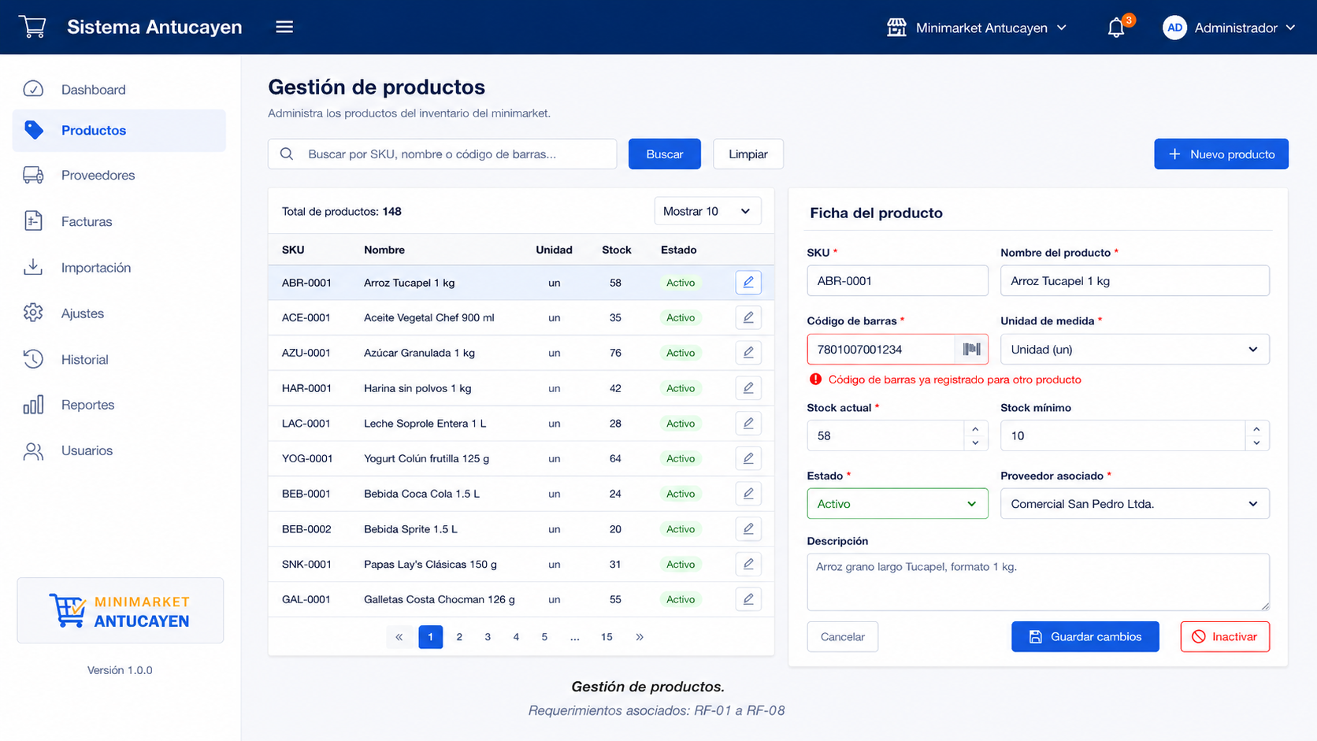
Fuente: Elaborado por el equipo de trabajo de acuerdo con el proyecto.
En la Figura 8.2 se presenta la vista de proveedores y equivalencias, asociada a los requerimientos RF-09 a RF-15. Esta pantalla permite representar la administración de proveedores, el registro de códigos internos, la asociación código-SKU y la validación de equivalencias duplicadas.
Figura 8.2. Vista - Proveedores y equivalencias.
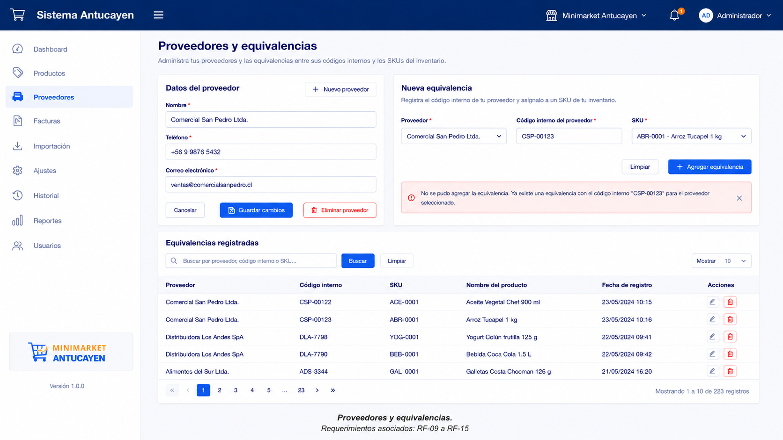
Fuente: Elaborado por el equipo de trabajo de acuerdo con el proyecto.
En la Figura 8.3 se presenta la vista de registro y consulta de facturas, asociada a los requerimientos RF-16 a RF-19. Esta pantalla permite registrar facturas de proveedores, consultar documentos mediante filtros, revisar estados y visualizar el detalle de una factura seleccionada.
Figura 8.3. Vista - Registro y consulta de facturas.
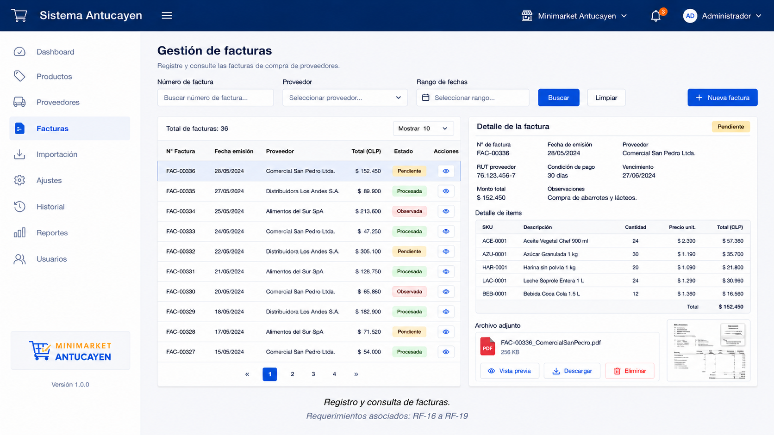
Fuente: Elaborado por el equipo de trabajo de acuerdo con el proyecto.
En la Figura 8.4 se presenta la vista de procesamiento de factura, asociada a los requerimientos RF-20 a RF-28. Esta pantalla permite visualizar la extracción de ítems desde una factura, la búsqueda de equivalencias SKU, la identificación de ítems válidos, observados y no procesados, además de la corrección manual de equivalencias.
Figura 8.4. Vista - Procesamiento de factura.
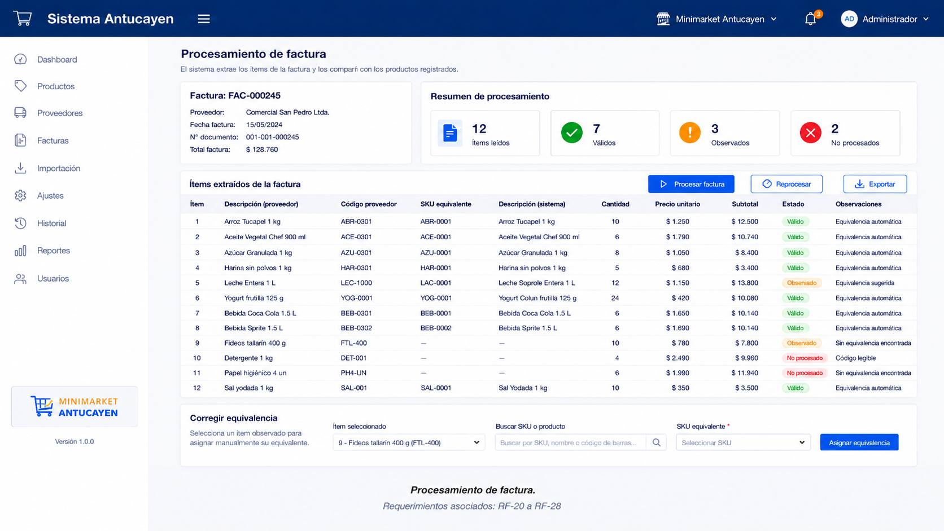
Fuente: Elaborado por el equipo de trabajo de acuerdo con el proyecto.
En la Figura 8.5 se presenta la vista de importación y validación de archivos, asociada a los requerimientos RF-29 a RF-37 y RF-48 a RF-55. Esta pantalla permite cargar archivos Excel o CSV, validar su estructura, detectar errores de formato y mostrar observaciones antes de ejecutar cualquier actualización de inventario.
Figura 8.5. Vista - Importación y validación de archivos.
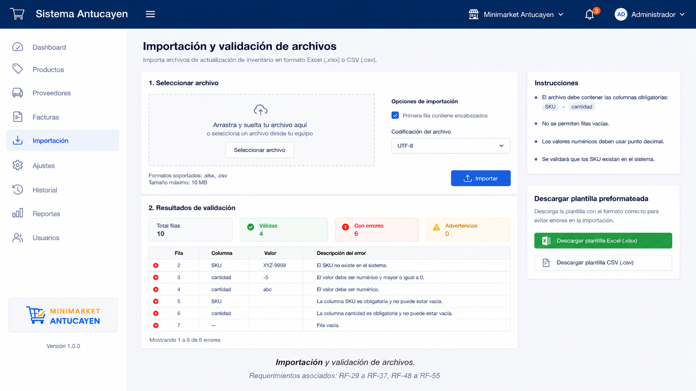
Fuente: Elaborado por el equipo de trabajo de acuerdo con el proyecto.
En la Figura 8.6 se presenta la vista de previsualización y ajuste de inventario, asociada a los requerimientos RF-38 a RF-47. Esta pantalla permite revisar los cambios proyectados en el stock antes de confirmar el ajuste, seleccionar la modalidad de actualización y evitar modificaciones sin validación previa.
Figura 8.6. Vista - Previsualización y ajuste de inventario.
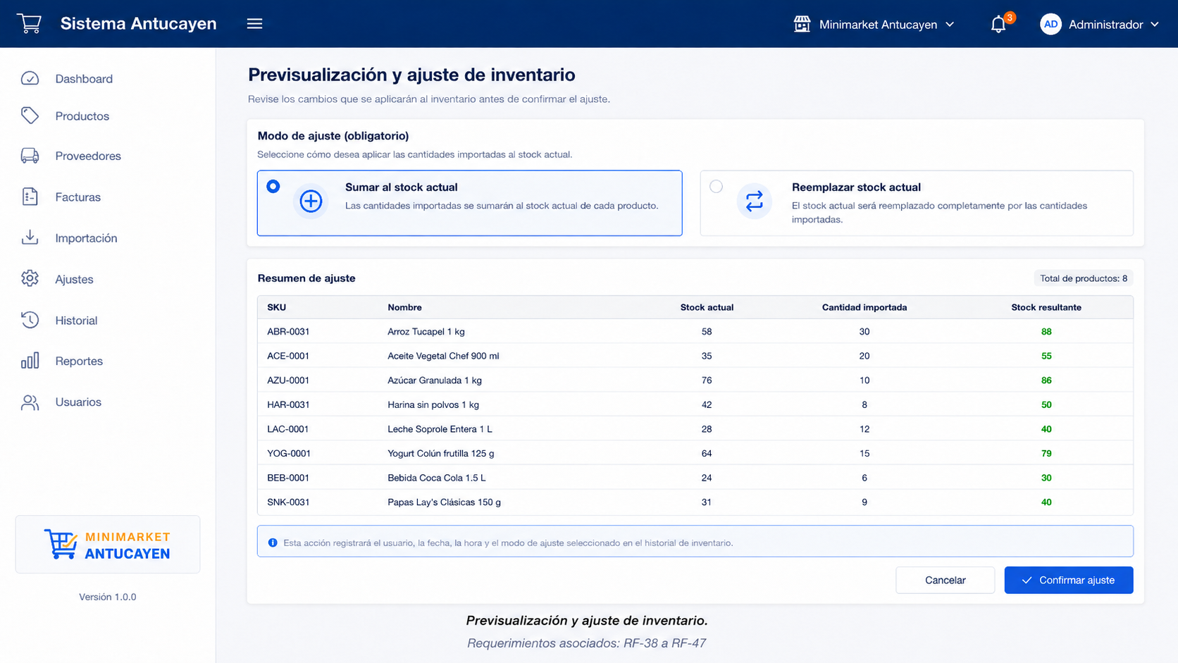
Fuente: Elaborado por el equipo de trabajo de acuerdo con el proyecto.
En la Figura 8.7 se presenta la vista de historial de movimientos, asociada a los requerimientos RF-47 y RF-56. Esta pantalla permite consultar la trazabilidad de los cambios de inventario mediante filtros por fecha, SKU, tipo de movimiento y usuario responsable.
Figura 8.7. Vista - Historial de movimientos.
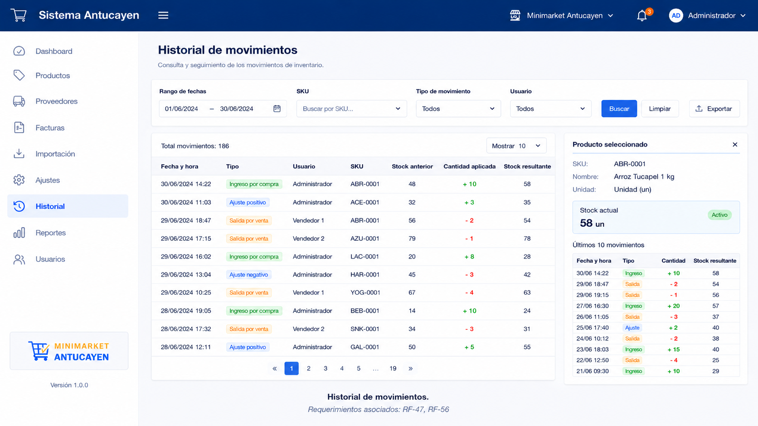
Fuente: Elaborado por el equipo de trabajo de acuerdo con el proyecto.
En la Figura 8.8 se presenta la vista de reportes, asociada a los requerimientos RF-57 a RF-61. Esta pantalla permite generar reportes de stock actual, productos sin equivalencia, facturas y movimientos de inventario, apoyando la toma de decisiones del administrador.
Figura 8.8. Vista - Reportes.
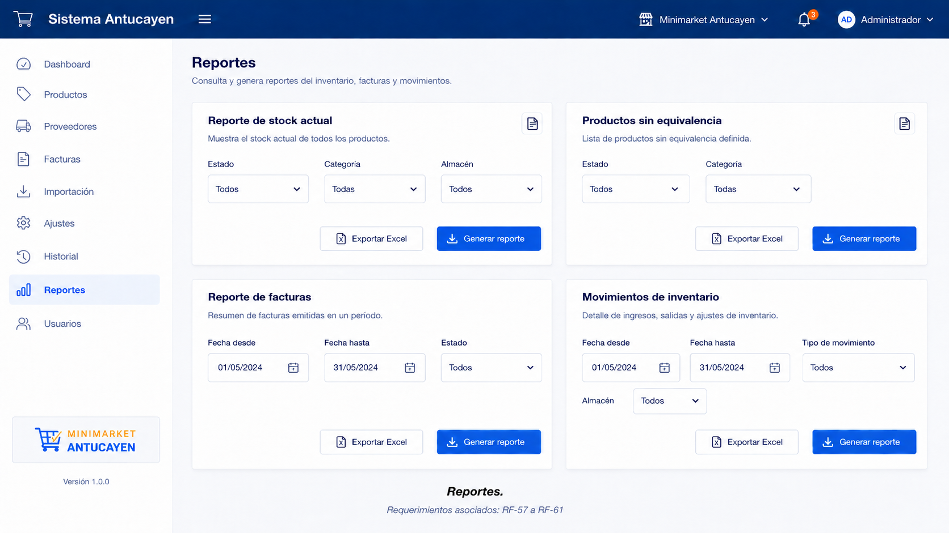
Fuente: Elaborado por el equipo de trabajo de acuerdo con el proyecto.
En la Figura 8.9 se presenta la vista de inicio de sesión, asociada a los requerimientos RF-62 y RF-63. Esta pantalla representa el acceso al sistema mediante usuario y contraseña, además del control inicial de ingreso según usuarios registrados y activos.
Figura 8.9. Vista - Inicio de sesión.
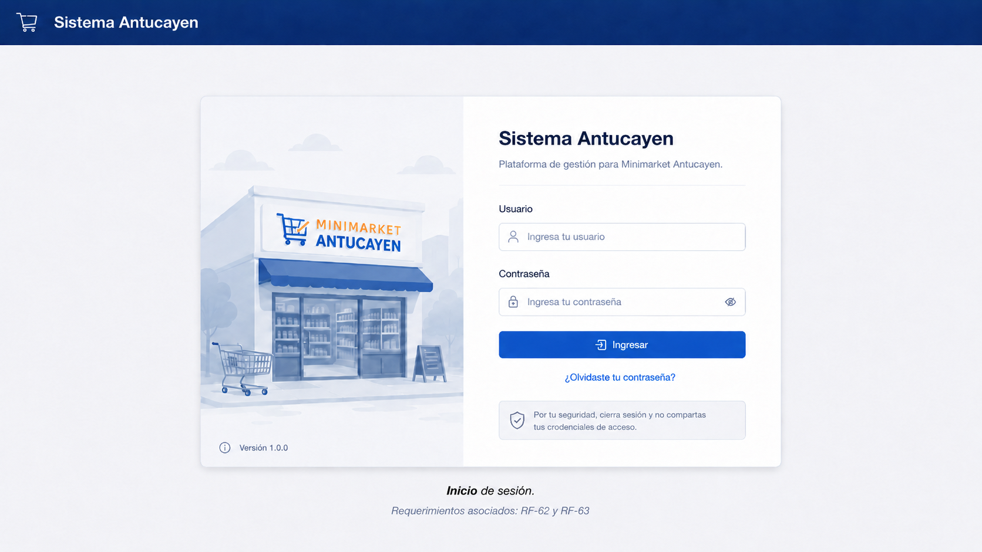
Fuente: Elaborado por el equipo de trabajo de acuerdo con el proyecto.
La Figura 8.10 muestra la vista de Punto de Venta destinada al rol Cajero. Permite buscar o escanear un producto para agregarlo al carrito de venta RF-64, RF-65, valida la disponibilidad de stock antes de confirmar la operación, mostrando una advertencia cuando la cantidad solicitada supera el stock disponible RF-66, calcula el subtotal y el total de la venta RF-67, registra el medio de pago efectivo, débito o crédito, el monto recibido y el vuelto correspondiente RF-68, y finalmente permite confirmar o cancelar la venta en curso RF-69.
Figura 8.10. Vista - Punto de venta.
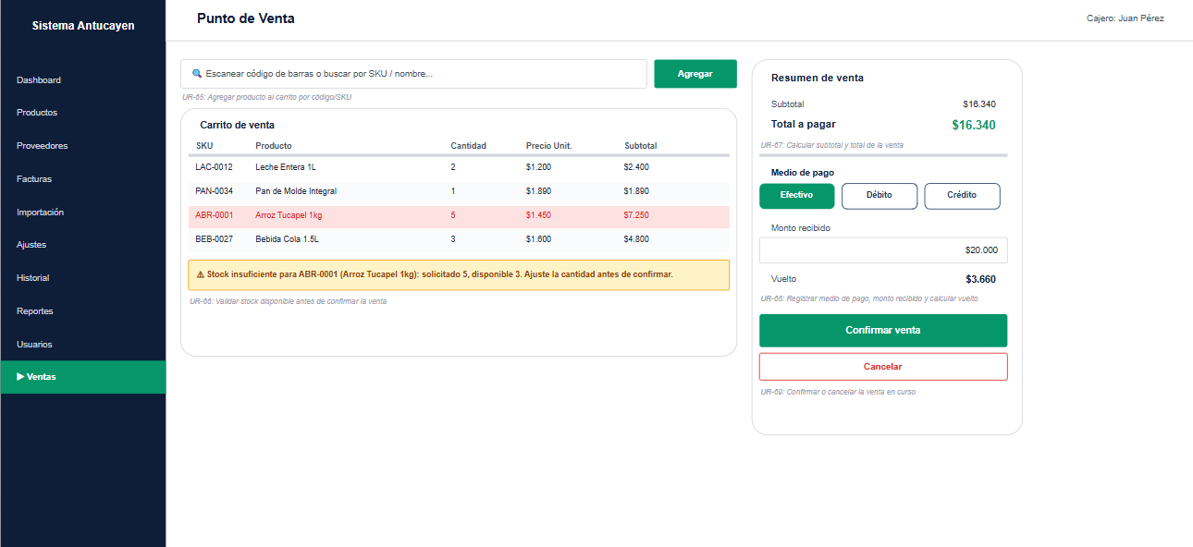
Fuente: Elaborado por el equipo de trabajo de acuerdo con el proyecto.
La Figura 8.11 muestra el comprobante de venta generado automáticamente al confirmar una venta. Presenta el detalle de los productos vendidos, el total, el medio de pago utilizado, el monto recibido y el vuelto entregado RF-70, RF-71, junto con las opciones para imprimir el comprobante o iniciar una nueva venta RF-72.
Figura 8.11. Vista - Comprobante de venta.
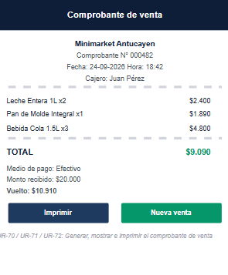
Fuente: Elaborado por el equipo de trabajo de acuerdo con el proyecto.

8.4 Requerimientos no funcionales
Los requerimientos no funcionales establecen las restricciones y atributos de calidad que debe cumplir el sistema. En la Tabla 8.4 se presentan los principales requerimientos no funcionales clasificados por categoría.
Tabla 8.4. Requerimientos no funcionales del sistema.
ID | Categoría | Descripción
RNF-01 | Rendimiento | El sistema debe responder a cualquier consulta en un tiempo máximo de 2 segundos bajo condiciones normales de uso.
RNF-02 | Disponibilidad | El sistema debe estar disponible al menos el 99% del tiempo en horario de operación del minimarket.
RNF-03 | Seguridad | El sistema debe autenticar a los usuarios mediante usuario y contraseña, con sesiones expiradas tras 30 minutos de inactividad.
RNF-04 | Seguridad | El sistema debe almacenar los datos en una base de datos relacional con respaldo diario automático.
RNF-05 | Usabilidad | La interfaz debe ser intuitiva y no requerir más de 2 horas de capacitación para usuarios nuevos.
RNF-06 | Mantenibilidad | El código fuente debe seguir convenciones de nomenclatura definidas y contar con documentación técnica actualizada.
RNF-07 | Portabilidad | El sistema debe ejecutarse en sistemas operativos Windows 10 o superior, sin instalación de software de pago adicional.
RNF-08 | Compatibilidad | El sistema debe ser compatible con lectores de código de barras USB estándar.
RNF-09 | Escalabilidad | La arquitectura del sistema debe permitir agregar nuevos módulos sin rediseño mayor.
RNF-10 | Trazabilidad | El sistema debe registrar todos los eventos de modificación de datos con marca de tiempo y usuario responsable.
RNF-11 | Lectura y procesamiento de factura | El sistema debe permitir la carga y visualización de archivos PDF con un tamaño máximo de 10 MB, manteniendo la vista previa disponible en un tiempo máximo de 3 segundos bajo condiciones normales de uso.
Fuente: Elaborado por el equipo de trabajo de acuerdo con el proyecto.

9. ESPECIFICACIÓN DE REQUERIMIENTOS Y CASOS DE USO

9.1 Descripción de criterios ESA
El estándar ESA - PSS-05 es una metodología para la especificación de requerimientos de software ampliamente utilizada en proyectos de ingeniería, ya que permite documentar de manera formal, evaluable y trazable cada necesidad del usuario. La especificación se realiza mediante User Requirements, que son enunciados breves que describen el comportamiento esperado del sistema desde la perspectiva del usuario, sin entrar en detalles técnicos de implementación.
Cada UR se evalúa mediante seis criterios formales que permiten clasificar y priorizar los requerimientos:Necesidad distingue entre requerimientos esenciales y negociables;Prioridad determina el orden de implementación y orienta la planificación de los incrementos;Estabilidad indica la probabilidad de que un requerimiento cambie durante el ciclo de vida del proyecto;Claridad mide la ausencia de ambigüedad en la redacción; Verificabilidad establece si el requerimiento puede ser comprobado mediante pruebas concretas; y Fuente identifica el origen del requerimiento. En conjunto, estos criterios garantizan que cada UR sea trazable, medible y susceptible de validación.
La Tabla 9.1 funciona como referencia para interpretar los valores numéricos que aparecen en cada columna de la Tabla 9.2. Cada uno de los seis criterios -Necesidad, Prioridad, Estabilidad, Claridad, Verificabilidad y Fuente- admite un conjunto cerrado de valores, y a cada valor le corresponde un código numérico que se utiliza en la tabla de requerimientos para mantenerla compacta. Así, cuando en la Tabla 9.2 un UR aparece con “Necesidad = 1”, debe leerse como “Esencial”; cuando aparece con “Prioridad = 4”, debe leerse como “Mínima” y corresponde al cuarto incremento del proyecto; y así sucesivamente para el resto de los criterios. La columna “Descripción” explica el significado conceptual de cada criterio según el estándar ESA - PSS-05.
A continuación, se presenta la Tabla 9.1 con la descripción completa de criterios y códigos.
Tabla 9.1. Descripción de criterios ESA.
Criterio | Valor | Código | Descripción
NECESIDAD | Esencial | 1 | Requerimiento vital, importante y esencial del software; no son negociables.
NECESIDAD | Negociable | 2 | Menos vital, importantes y conforme a negociación.
PRIORIDAD | Alta | 1 | Cada requisito del software incluirá una medida de la prioridad del modo que el desarrollador pueda decidir un plan de fabricación. La prioridad asignada a cada UR corresponde directamente a uno de los cuatro incrementos en que se divide el desarrollo del proyecto: Alta → Incremento 1, Media → Incremento 2, Baja → Incremento 3 y Mínima → Incremento 4.
PRIORIDAD | Media | 2 | Requerimientos importantes pero no esenciales para el primer despliegue. Se implementan en el Incremento 2 del proyecto.
PRIORIDAD | Baja | 3 | Requerimientos secundarios o de soporte que pueden postergarse sin afectar la operación mínima del sistema. Se implementan en el Incremento 3.
PRIORIDAD | Mínima | 4 | Requerimientos menos críticos o de mejora, que pueden implementarse al final del proyecto. Se implementan en el Incremento 4.
ESTABILIDAD | Alta | 1 | Algunos requisitos pueden ser estables durante la vida del software, otros pueden ser más dependientes a partir de la fase del diseño y otros pueden estar conforme a cambios durante el ciclo de vida del software.
ESTABILIDAD | Media | 2
ESTABILIDAD | Baja | 3
CLARIDAD | Precisa | 1 | Respecto a la interpretación implica carencia de ambigüedad.
CLARIDAD | Ambigua | 2 | Si un término usado en un contexto particular tiene significados múltiples se debe sustituir por uno más específico.
CLARIDAD | No clara | 3
VERIFICABILIDAD | Sí | 1 | Cada requisito es comprobable que se incorpore en el diseño y ejecución. Se debe comprobar que el software pone en ejecución el requerimiento.
VERIFICABILIDAD | No | 2
FUENTE | Req. de usuario | 1 | Las referencias acompañarán cada requerimiento de software.
FUENTE | Equipo proyecto | 2
Fuente: Elaborado por el equipo de trabajo de acuerdo con el proyecto.

9.2 Requerimientos funcionales en estándar ESA
Los requerimientos funcionales se especifican a continuación utilizando el estándar ESA de User Requirements. En la Tabla 9.2 se presentan los requerimientos en formato ESA, incluyendo los criterios de Necesidad, Prioridad, Estabilidad, Claridad, Verificabilidad y Fuente.
Tabla 9.2. Requerimientos funcionales en estándar ESA.
ID UR | Nombre | Descripción | Necesidad | Prioridad | Estabilidad | Claridad | Verif. | Fuente
UR-01 | Registrando producto | El sistema debe registrar productos con los campos obligatorios: nombre, SKU, código de barras, unidad de medida y stock actual; el SKU debe ser único en la base de datos. | 1 | 1 | 1 | 1 | 1 | 1
UR-02 | Modificando producto | El sistema debe permitir modificar los campos de un producto registrado; solo usuarios con perfil Administrador o Bodeguero pueden ejecutar esta acción. | 1 | 1 | 1 | 1 | 1 | 1
UR-03 | Desactivando producto | El sistema debe permitir cambiar el estado de un producto a "Inactivo", impidiendo su uso en nuevas facturas e importaciones, sin eliminar su historial de movimientos. | 1 | 1 | 1 | 1 | 1 | 1
UR-04 | Consultando ficha de producto | El sistema debe mostrar la ficha completa de un producto al seleccionarlo: nombre, SKU, código de barras, unidad de medida, estado y stock actual. | 1 | 2 | 1 | 1 | 1 | 1
UR-05 | Buscando producto | El sistema debe buscar productos por SKU, nombre parcial o código de barras, retornando resultados en un máximo de 2 segundos. | 1 | 1 | 1 | 1 | 1 | 1
UR-06 | Visualizando stock | El sistema debe mostrar el stock actual de un producto en la pantalla de detalle y en los resultados de búsqueda, expresado en su unidad de medida. | 1 | 2 | 1 | 1 | 1 | 1
UR-07 | Asociando producto a proveedor | El sistema debe permitir asociar un producto a uno o más proveedores seleccionándolos desde la lista de proveedores registrados. | 1 | 1 | 1 | 1 | 1 | 1
UR-08 | Validando código de barras único | El sistema debe validar que el código de barras ingresado para un producto no se encuentre asociado previamente a otro producto registrado. En caso de detectar un código de barras duplicado, el sistema debe impedir el registro o modificación del producto y mostrar el mensaje: “Código de barras ya registrado para otro producto”. | 1 | 1 | 1 | 1 | 1 | 1
UR-09 | Registrando proveedor | El sistema debe registrar proveedores con los campos obligatorios: nombre, teléfono y correo electrónico; el nombre debe ser único en la base de datos. | 1 | 2 | 1 | 1 | 1 | 1
UR-10 | Modificando proveedor | El sistema debe permitir modificar el nombre, teléfono y correo electrónico de un proveedor registrado, registrando fecha, hora y usuario de la modificación. | 1 | 2 | 1 | 1 | 1 | 1
UR-11 | Registrando código interno | El sistema debe permitir registrar el código interno con que un proveedor identifica un producto, vinculado a la ficha del proveedor correspondiente. | 1 | 2 | 1 | 1 | 1 | 1
UR-12 | Mapeando equivalencia SKU | El sistema debe permitir definir la relación entre el código interno de un proveedor y un SKU del sistema, mapeando un código interno a un único SKU por proveedor. | 1 | 1 | 1 | 1 | 1 | 1
UR-13 | Consultando equivalencias | El sistema debe mostrar una vista de consulta de equivalencias filtrable por nombre de proveedor, código interno o SKU, con los resultados en una tabla con esas tres columnas. | 1 | 1 | 1 | 1 | 1 | 1
UR-14 | Modificando equivalencia | El sistema debe permitir modificar una equivalencia registrada; el cambio debe quedar persistido en la base de datos al momento de guardar. | 1 | 2 | 1 | 1 | 1 | 1
UR-15 | Validando equivalencia duplicada | El sistema debe impedir registrar una equivalencia duplicada, mostrando el mensaje "Equivalencia duplicada: el vínculo no fue registrado". | 1 | 1 | 1 | 1 | 1 | 1
UR-16 | Registrando factura | El sistema debe registrar facturas con los campos obligatorios: número de factura, fecha de emisión y proveedor seleccionado desde la base de datos; al guardar, debe registrar el identificador del usuario, fecha y hora. | 1 | 1 | 1 | 1 | 1 | 1
UR-17 | Consultando facturas | El sistema debe mostrar un módulo de consulta de facturas con filtros por número, proveedor y rango de fechas; al seleccionar una factura, debe mostrar su cabecera, ítems, estado y enlace al archivo vinculado. | 1 | 1 | 1 | 1 | 1 | 1
UR-18 | Validando número de factura | El sistema debe impedir guardar una factura si el número ingresado ya existe para el mismo proveedor, mostrando el mensaje "Número de factura ya registrado para este proveedor". | 1 | 1 | 1 | 1 | 1 | 1
UR-19 | Gestionando estado de factura | El sistema debe gestionar los estados de factura: "Pendiente", "Procesada" y "Observada"; al cambiar a "Procesada", debe crear un vínculo permanente en la base de datos entre la factura y cada movimiento de inventario. | 1 | 2 | 1 | 1 | 1 | 1
UR-20 | Extrayendo ítems de factura | El sistema debe extraer del archivo de la factura el código interno del proveedor y la cantidad por cada ítem; los ítems no legibles deben marcarse como "No procesado". | 1 | 1 | 1 | 1 | 1 | 1
UR-21 | Buscando equivalencia SKU por ítem | El sistema debe buscar la equivalencia SKU para cada código interno de proveedor extraído, dentro de la ficha del proveedor asociado a la factura. | 1 | 1 | 1 | 1 | 1 | 1
UR-22 | Reemplazando código por SKU | El sistema debe reemplazar el código interno del proveedor por el SKU equivalente en la lista de ítems procesados, solo cuando exista una equivalencia registrada. | 1 | 2 | 1 | 1 | 1 | 1
UR-23 | Marcando ítem observado | El sistema debe marcar con estado "Observado" cada ítem cuyo código interno no tenga equivalencia SKU registrada, listándolo de forma diferenciada en el resumen de procesamiento. | 1 | 2 | 1 | 1 | 1 | 1
UR-24 | Excluyendo ítems observados | El sistema debe excluir de la actualización de inventario todos los ítems con estado "Observado". | 1 | 2 | 1 | 1 | 1 | 1
UR-25 | Exportando lista de ítems válidos | El sistema debe generar, al finalizar el procesamiento, una lista de ítems válidos con SKU y cantidad, exportable en formato Excel y CSV. | 1 | 3 | 1 | 1 | 1 | 1
UR-26 | Corrigiendo equivalencia manual | El sistema debe permitir registrar o corregir manualmente la equivalencia de un ítem "Observado" desde la pantalla de detalle de la factura en procesamiento; esta acción es exclusiva de usuarios con permisos de administrador. | 1 | 2 | 1 | 1 | 1 | 1
UR-27 | Reprocesando factura | El sistema debe permitir reprocesar una factura después de registrar o corregir equivalencias, ejecutando nuevamente la búsqueda de equivalencias para todos los ítems. | 1 | 2 | 1 | 1 | 1 | 1
UR-28 | Mostrando resumen de procesamiento | El sistema debe mostrar un resumen de procesamiento al finalizar cada proceso o reproceso, indicando: total de ítems leídos, ítems válidos, ítems observados e ítems no procesados. | 1 | 1 | 1 | 1 | 1 | 1
UR-29 | Exportando ítems a Excel | El sistema debe exportar la lista de ítems válidos de una factura en formato Excel con las columnas SKU y cantidad. | 1 | 3 | 1 | 1 | 1 | 1
UR-30 | Exportando ítems a CSV | El sistema debe exportar la lista de ítems válidos de una factura en formato CSV con las columnas SKU y cantidad separadas por coma. | 1 | 4 | 1 | 1 | 1 | 1
UR-31 | Importando archivo Excel | El sistema debe importar archivos de actualización de inventario en formato Excel, con un tamaño máximo de 10 MB. | 1 | 1 | 1 | 1 | 1 | 1
UR-32 | Importando archivo CSV | El sistema debe importar archivos de actualización de inventario en formato CSV, con un tamaño máximo de 10 MB. | 1 | 2 | 1 | 1 | 1 | 1
UR-33 | Verificando estructura de archivo | El sistema debe verificar que el archivo importado contenga las columnas "SKU" y "cantidad" en las primeras filas; si alguna falta, debe rechazar el archivo con el mensaje "Estructura inválida: faltan las columnas “SKU” y/o “cantidad”. | 1 | 1 | 1 | 1 | 1 | 1
UR-34 | Validando archivo importado | El sistema debe validar la estructura completa del archivo importado antes de ejecutar cualquier actualización de inventario. | 1 | 2 | 1 | 1 | 1 | 1
UR-35 | Listando errores de formato | El sistema debe mostrar un listado de errores de formato al finalizar la validación de un archivo inválido, indicando por cada error: número de fila, columna afectada y descripción del problema. | 1 | 2 | 1 | 1 | 1 | 1
UR-36 | Descargando plantilla de importación | El sistema debe permitir descargar una plantilla de importación en formato Excel y CSV con las columnas SKU y cantidad preformateadas. | 1 | 4 | 1 | 1 | 1 | 1
UR-37 | Registrando auditoría de archivo | El sistema debe registrar, por cada importación o exportación: fecha, hora, identificador del usuario y nombre del archivo procesado. | 1 | 3 | 1 | 1 | 1 | 1
UR-38 | Confirmando ajuste de inventario | El sistema debe actualizar el stock de los productos del archivo importado solo después de que el usuario confirme el ajuste desde la vista de previsualización. | 1 | 1 | 1 | 1 | 1 | 1
UR-39 | Seleccionando modalidad de ajuste | El sistema debe presentar al usuario, antes de ejecutar el ajuste, la selección obligatoria entre dos opciones: "Sumar al stock actual" o "Reemplazar stock actual"; la opción elegida debe quedar registrada. | 1 | 2 | 1 | 1 | 1 | 1
UR-40 | Previsualizando ajuste | El sistema debe mostrar una vista de previsualización del ajuste con: SKU, nombre, stock actual, cantidad importada y stock resultante proyectado por cada producto. | 1 | 1 | 1 | 1 | 1 | 1
UR-41 | Controlando confirmación de ajuste | El sistema debe mostrar en la previsualización los botones "Confirmar ajuste" y "Cancelar"; "Confirmar" aplica los cambios, "Cancelar" descarta el proceso sin modificar ningún registro de stock. | 1 | 2 | 1 | 1 | 1 | 1
UR-42 | Actualizando stock confirmado | El sistema debe actualizar el stock de cada producto incluido en el ajuste confirmado de forma inmediata al momento de la confirmación. | 1 | 1 | 1 | 1 | 1 | 1
UR-43 | Registrando detalle de ajuste | El sistema debe registrar en el historial, por cada producto modificado en un ajuste: SKU, stock anterior, cantidad aplicada, stock resultante y modalidad de ajuste. | 1 | 1 | 1 | 1 | 1 | 1
UR-44 | Registrando fecha y hora de ajuste | El sistema debe registrar la fecha y hora de cada ajuste de inventario confirmado. | 1 | 2 | 1 | 1 | 1 | 1
UR-45 | Registrando usuario de ajuste | El sistema debe registrar el identificador y nombre del usuario que confirmó cada ajuste de inventario. | 1 | 2 | 1 | 1 | 1 | 1
UR-46 | Revirtiendo ajuste | El sistema debe permitir revertir un ajuste confirmado, restaurando el stock al valor previo; esta acción es exclusiva de usuarios con perfil Administrador y debe quedar registrada en el historial. | 1 | 3 | 1 | 1 | 1 | 1
UR-47 | Consultando historial de movimientos | El sistema debe mantener un historial de movimientos de inventario consultable con: tipo de movimiento, fecha, hora, usuario, SKU, stock anterior y stock resultante. | 1 | 3 | 1 | 1 | 1 | 1
UR-48 | Verificando SKU importado | El sistema debe verificar que cada SKU del archivo importado exista en la base de datos antes de incluirlo en el ajuste; los SKU no encontrados deben excluirse y listarse en el reporte de errores con alerta “SKU no encontrado”. | 1 | 1 | 1 | 1 | 1 | 1
UR-49 | Validando cantidad numérica | El sistema debe verificar que el valor de la columna cantidad de cada fila sea numérico; las filas con valor no numérico deben excluirse del ajuste y listarse en el reporte de errores con el número en conflicto. | 1 | 2 | 1 | 1 | 1 | 1
UR-50 | Rechazando cantidad negativa | El sistema debe rechazar cantidades negativas en el archivo importado, salvo que un usuario con perfil Administrador haya marcado la operación como "Corrección autorizada" al iniciar el proceso. | 1 | 2 | 1 | 1 | 1 | 1
UR-51 | Detectando SKU duplicado | El sistema debe detectar SKU duplicados dentro del mismo archivo importado y mostrarlos en la vista de previsualización, indicando el SKU repetido y el número de filas en que aparece. | 1 | 2 | 1 | 1 | 1 | 1
UR-52 | Resolviendo SKU duplicado | El sistema debe requerir que el usuario resuelva cada grupo de SKU duplicados antes de confirmar el ajuste, eligiendo entre consolidar o rechazar los productos en conflicto. | 1 | 2 | 1 | 1 | 1 | 1
UR-53 | Bloqueando reprocesamiento automático | El sistema debe mostrar el mensaje "Factura ya procesada anteriormente" e impedir el reprocesamiento automático cuando el usuario intente procesar una factura con estado "Procesada". | 1 | 2 | 1 | 1 | 1 | 1
UR-54 | Autorizando reprocesamiento | El sistema debe impedir el reprocesamiento de una factura con estado "Procesada" sin que un usuario con perfil Administrador lo autorice mediante confirmación explícita en pantalla. | 1 | 2 | 1 | 1 | 1 | 1
UR-55 | Generando reporte de errores | El sistema debe generar un reporte de errores al finalizar cualquier procesamiento o importación con errores, listando por cada error: número de ítem o fila, código o SKU involucrado y descripción del error. | 1 | 2 | 1 | 1 | 1 | 1
UR-56 | Consultando stock e historial | El sistema debe mostrar el stock actual de un producto, expresado en su unidad de medida, junto con el historial de sus últimos 10 movimientos al seleccionarlo desde el módulo de inventario. | 1 | 3 | 1 | 1 | 1 | 1
UR-57 | Generando reporte de stock | El sistema debe generar un reporte de stock actual con todos los productos activos, exportable en formato Excel. | 1 | 3 | 1 | 1 | 1 | 1
UR-58 | Reportando equivalencias faltantes | El sistema debe generar un reporte de productos con al menos un código interno de proveedor sin equivalencia SKU, mostrando: nombre del proveedor, código interno y nombre del producto. | 1 | 3 | 1 | 1 | 1 | 1
UR-59 | Generando reporte de facturas | El sistema debe generar un reporte de facturas filtrable por estado y rango de fechas, mostrando: número, proveedor, fecha, estado y cantidad de ítems observados por cada factura. | 1 | 3 | 1 | 1 | 1 | 1
UR-60 | Generando reporte de movimientos | El sistema debe generar un reporte de movimientos de inventario filtrable por rango de fechas, mostrando: fecha, hora, tipo de movimiento, SKU, nombre del producto, cantidad aplicada y usuario responsable. | 1 | 3 | 1 | 1 | 1 | 1
UR-61 | Exportando reportes a Excel | El sistema debe permitir exportar en formato Excel los reportes generados en RF-57, RF-58, RF-59 y RF-60. | 1 | 3 | 1 | 1 | 1 | 1
UR-62 | Autenticando usuario | El sistema debe requerir nombre de usuario y contraseña para acceder a cualquier función; el acceso debe denegarse si las credenciales no corresponden a un usuario registrado y activo. | 1 | 1 | 1 | 1 | 1 | 1
UR-63 | Controlando acceso por perfil | El sistema debe restringir funciones según perfil: cargar y procesar facturas, modificar equivalencias y ejecutar ajustes | 1 | 1 | 1 | 1 | 1 | 1
UR-64 | Iniciando venta | El sistema debe permitir a un usuario con perfil Cajero iniciar una nueva venta, registrando automáticamente la fecha, hora y el identificador del usuario responsable de la operación. | 1 | 3 | 1 | 1 | 1 | 1
UR-65 | Agregando producto a la venta | El sistema debe permitir al usuario con perfil Cajero agregar productos a una venta mediante la lectura del código de barras, ingreso del SKU o selección desde la búsqueda de productos, indicando la cantidad solicitada de cada producto. | 1 | 3 | 1 | 1 | 1 | 1
UR-66 | Validando stock disponible | El sistema debe verificar, antes de incorporar o confirmar un producto en una venta, que este se encuentre activo y disponga de stock suficiente para la cantidad solicitada. Si el stock es insuficiente, el sistema debe impedir la operación y mostrar el stock disponible. | 1 | 4 | 1 | 1 | 1 | 1
UR-67 | Calculando total de venta | El sistema debe calcular automáticamente el subtotal de cada ítem y el total general de la venta considerando la cantidad y el precio unitario vigente de cada producto incorporado. | 1 | 3 | 1 | 1 | 1 | 1
UR-68 | Registrando pago por venta | El sistema debe permitir al usuario con perfil Cajero registrar el pago de una venta indicando el medio de pago utilizado y el monto recibido. Para pagos en efectivo, el sistema debe calcular y mostrar automáticamente el vuelto correspondiente. | 1 | 3 | 1 | 1 | 1 | 1
UR-69 | Confirmando venta | El sistema debe requerir la confirmación explícita del usuario con perfil Cajero antes de finalizar una venta. Una venta solo podrá confirmarse si contiene al menos un producto válido, dispone de stock suficiente y posee un pago válido registrado. | 1 | 3 | 1 | 1 | 1 | 1
UR-70 | Actualizando stock por venta | El sistema debe descontar automáticamente del stock actual de cada producto la cantidad vendida inmediatamente después de confirmar exitosamente la venta. | 1 | 3 | 1 | 1 | 1 | 1
UR-71 | Registrando movimiento de venta | El sistema debe registrar en el historial de movimientos de inventario, por cada producto incluido en una venta confirmada, un movimiento de tipo “Venta” que contenga: identificador de la venta, fecha, hora, usuario responsable, SKU, cantidad vendida, stock anterior y stock resultante. | 1 | 3 | 1 | 1 | 1 | 1
UR-72 | Emitiendo comprobante de venta | El sistema debe generar, al finalizar una venta confirmada, un comprobante que contenga como mínimo: identificador de la venta, fecha y hora, usuario responsable, detalle de productos, cantidades, precio unitario, subtotal por ítem, total de la venta y medio de pago utilizado. | 1 | 3 | 1 | 1 | 1 | 1
Fuente: Elaborado por el equipo de trabajo de acuerdo con el proyecto.

9.3 Casos de uso extendidos
Los casos de uso describen las interacciones entre los actores y el sistema. El nombre de cada caso de uso se expresa en gerundio. En la Tabla 9.3 se presentan los casos de uso del sistema en formato extendido.
Tabla 9.3. Casos de uso extendidos.
Campo | CU-01 | CU-02 | CU-03 | CU-04 | CU-05 | CU-06
Nombre | Registrando producto | Actualizando stock por recepción | Generando reporte de inventario | Gestionando usuarios | Ajustando inventario | Realizando venta
Actor principal | Administrador | Encargado de recepción | Administrador | Administrador | Administrador | Cajero
Precondiciones | Usuario autenticado con perfil Administrador. | Usuario autenticado. Factura de proveedor disponible. | Usuario autenticado con perfil Administrador. | Usuario autenticado con perfil Administrador. | Usuario autenticado con perfil Administrador. | Usuario autenticado con rol Cajero.
Flujo principal | 1. Selecciona "Nuevo Producto". 2. Ingresa SKU, nombre, categoría, precios. 3. Sistema valida datos. 4. Sistema guarda producto. 5. Sistema muestra confirmación. | 1. Selecciona "Registrar Recepción". 2. Ingresa o escanea código de factura. 3. Registra productos y cantidades. 4. Sistema actualiza stock. 5. Sistema archiva factura. | 1. Selecciona "Generar Reporte". 2. Ingresa filtros. 3. Sistema procesa consulta. 4. Sistema muestra reporte. 5. Usuario exporta o imprime. | 1. Selecciona "Gestión de Usuarios". 2. Crea, edita o desactiva usuario. 3. Asigna perfil al usuario. 4. Sistema guarda cambios. 5. Sistema confirma operación. | 1. Selecciona "Ajustar Inventario". 2. Busca producto a ajustar. 3. Ingresa nueva cantidad y justificación. 4. Sistema registra ajuste con usuario y fecha. 5. Sistema confirma ajuste. | 1. Cajero escanea código de barras o busca producto por SKU/nombre. 2. Sistema agrega el producto al carrito. 3. Sistema valida stock disponible. 4. Sistema calcula subtotal y total de la venta. 5. Cajero selecciona medio de pago (Efectivo, Débito o Crédito) e ingresa monto recibido si corresponde. 6. Sistema calcula el vuelto. 7. Cajero confirma la venta. 8. Sistema descuenta stock, registra la venta y genera el comprobante.
Flujo alternativo | 3a. SKU duplicado: sistema alerta y solicita corrección. | 3a. Código sin equivalencia SKU: sistema solicita búsqueda manual. | 2a. Sin datos en filtro seleccionado: sistema muestra reporte vacío con mensaje informativo. | 2a. Usuario ya existe: sistema alerta y solicita corrección del RUT o nombre. | 3a. Cantidad ingresada inválida: sistema alerta y solicita corrección. | 3a. Stock insuficiente: sistema resalta el ítem y muestra advertencia con la cantidad disponible, impidiendo confirmar hasta corregir. 7a. Cajero cancela la venta: sistema descarta la operación sin afectar el stock.
Postcondiciones | Producto disponible en el catálogo del sistema. | Stock actualizado y factura archivada en el sistema. | Reporte generado y disponible para exportar. | Usuario creado/modificado con perfil asignado. | Ajuste registrado en el historial de movimientos. | Venta registrada, stock actualizado y comprobante generado, disponible para imprimir.
Excepciones | Pérdida de conexión: datos no se guardan, sistema notifica. | Factura inválida: recepción queda pendiente de regularización. | Error de conexión: sistema muestra mensaje de error y permite reintentar. | Error al guardar: sistema notifica y mantiene datos anteriores. | Sin justificación ingresada: sistema no permite completar el ajuste. | Producto no encontrado, monto recibido menor al total, o pérdida de conexión al confirmar: sistema notifica y no completa la venta.
Fuente: Elaborado por el equipo de trabajo de acuerdo con el proyecto.

9.4 Diagrama de casos de uso
El Administrador es el actor con mayor nivel de acceso. Sus responsabilidades incluyen Registrando producto, Generando reporte de inventario, Gestionando usuarios, Ajustando inventario y Configurando parámetros del sistema. El Encargado de recepción interactúa principalmente con el proceso de ingreso de mercadería a través de los casos de uso Registrando producto y Actualizando stock por recepción.
Por otro lado, el Cajero accede al sistema para Consultando disponibilidad y es el encargado de Realizando venta. Ambos procesos, la actualización de stock y la venta, incluyen de forma obligatoria el subproceso de Leyendo código de barras y la generación automática de un Registrando historial mediante una relación de inclusión «include», lo que garantiza la trazabilidad de cada operación realizada.
Cabe destacar que, siguiendo las mejores prácticas del estándar UML, todos los casos de uso se nombran utilizando la forma verbal en gerundio. Esta nomenclatura identifica de manera clara la meta o función que el actor desea alcanzar en el sistema.
En la Figura 9.1 se presenta el diagrama de casos de uso, donde se visualizan los tres actores principales, sus interacciones y el uso de relaciones de inclusión para procesos dependientes.
Figura 9.1. Diagrama de casos de uso - Sistema de gestión de inventario y facturas Minimarket AntuCayen.
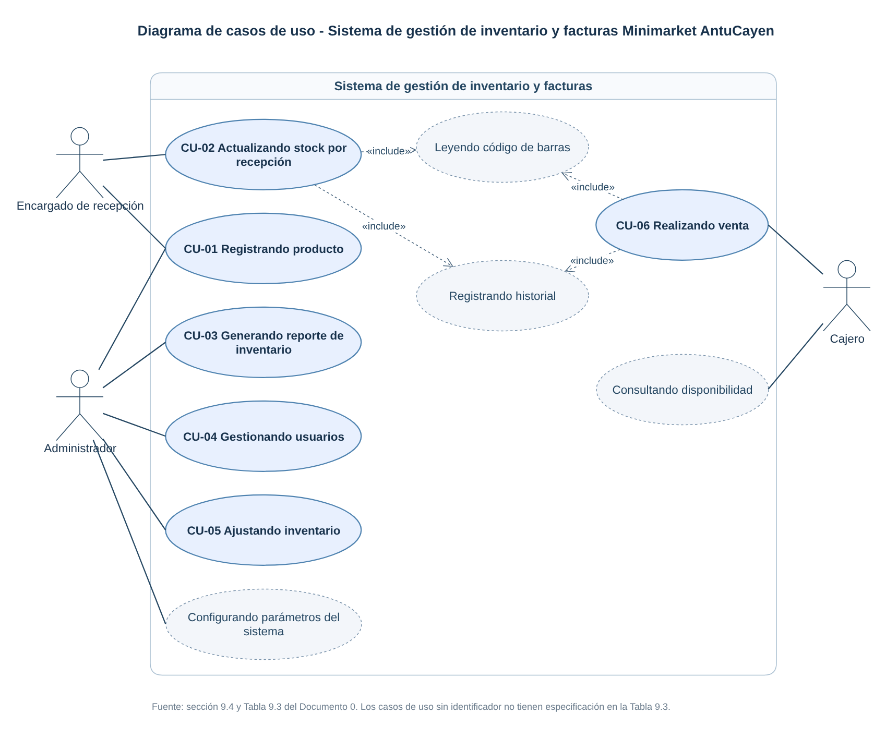
Fuente: Elaborado por el equipo de trabajo de acuerdo con el proyecto.

9.5 Matriz de requerimientos versus casos de uso
La trazabilidad de requerimientos es uno de los pilares fundamentales de la ingeniería de software, ya que permite asegurar que cada necesidad expresada por el usuario se encuentre implementada en al menos un caso de uso del sistema, evitando funcionalidades huérfanas o requerimientos no cubiertos. La matriz de trazabilidad establece un vínculo bidireccional entre los requerimientos funcionales y los casos de uso: hacia adelante permite verificar que cada RF esté cubierto por al menos un CU, y hacia atrás permite confirmar que cada CU responde a un requerimiento específico, sin agregar funcionalidades innecesarias.
La matriz se construye con los identificadores de requerimientos funcionales en las filas y los casos de uso en las columnas; cada celda marcada con un check indica que el requerimiento de esa fila está implementado por el caso de uso de esa columna. Un mismo RF puede asociarse a múltiples CU cuando su funcionalidad atraviesa varios procesos del sistema.
El equipo verificó que la matriz cumple con dos condiciones críticas: cobertura del 100% y justificación de cada caso de uso. Este control garantiza que el sistema entregará la funcionalidad acordada con el cliente y que ningún esfuerzo de desarrollo se destinará a funciones fuera del alcance.
A continuación, en la Tabla 9.4 se presenta la matriz de trazabilidad que vincula cada requerimiento funcional con su caso de uso correspondiente.
Tabla 9.4. Matriz de requerimientos versus casos de uso.
ID RF | Nombre requerimiento | CU-01 | CU-02 | CU-03 | CU-04 | CU-05 | CU-06
RF-01 | Registrando producto con campos obligatorios | ✓
RF-02 | Modificando campos de producto registrado | ✓
RF-03 | Inactivando producto | ✓
RF-04 | Consultando ficha completa de producto | ✓
RF-05 | Buscando producto por SKU, nombre o código de barras | ✓
RF-06 | Mostrando stock actual de producto | ✓ | ✓ |  |  | ✓
RF-07 | Asociando producto a proveedor | ✓
RF-08 | Registrando proveedor con campos obligatorios |  |  |  | ✓
RF-09 | Modificando datos de proveedor |  |  |  | ✓
RF-10 | Registrando código interno de proveedor |  |  |  | ✓
RF-11 | Definiendo equivalencia código interno-SKU |  | ✓ |  | ✓
RF-12 | Consultando equivalencias por filtro |  |  | ✓
RF-13 | Modificando equivalencia registrada |  |  |  | ✓
RF-14 | Impidiendo equivalencia duplicada | ✓ |  |  | ✓
RF-15 | Registrando factura con ítems | ✓
RF-16 | Consultando módulo de facturas |  | ✓
RF-17 | Impidiendo número de factura duplicado
RF-18 | Gestionando estados de factura | ✓
RF-19 | Cargando archivo digital de factura | ✓
RF-20 | Extrayendo código interno y cantidad del archivo | ✓
RF-21 | Buscando equivalencia SKU por proveedor | ✓
RF-22 | Reemplazando código interno por SKU equivalente | ✓
RF-23 | Marcando ítem observado sin equivalencia SKU | ✓
RF-24 | Excluyendo ítems observados del inventario | ✓ |  |  |  | ✓
RF-25 | Generando lista de ítems válidos exportable | ✓
RF-26 | Registrando/corrigiendo equivalencia de ítem observado | ✓ |  |  | ✓
RF-27 | Reprocesando factura tras corregir equivalencias | ✓
RF-28 | Mostrando resumen de procesamiento | ✓
RF-29 | Exportando ítems válidos en formato Excel |  | ✓
RF-30 | Exportando ítems válidos en formato CSV | ✓
RF-31 | Importando archivo de inventario en formato Excel |  |  |  |  | ✓
RF-32 | Importando archivo de inventario en formato CSV |  |  |  |  | ✓
RF-33 | Verificando columnas obligatorias del archivo importado |  |  |  |  | ✓
RF-34 | Validando estructura completa del archivo importado |  |  |  |  | ✓
RF-35 | Mostrando listado de errores de formato | ✓
RF-36 | Descargando plantilla de importación | ✓
RF-37 | Registrando log de importación/exportación |  |  |  |  | ✓
RF-38 | Actualizando stock tras confirmación de ajuste |  |  |  |  | ✓
RF-39 | Seleccionando modalidad de ajuste |  |  |  |  | ✓
RF-40 | Mostrando vista de previsualización del ajuste |  |  |  |  | ✓
RF-41 | Confirmando o cancelando ajuste |  |  |  |  | ✓
RF-42 | Actualizando stock de forma inmediata al confirmar |  |  |  |  | ✓
RF-43 | Registrando historial por producto en ajuste |  |  |  |  | ✓
RF-44 | Registrando fecha y hora de ajuste confirmado |  |  |  |  | ✓
RF-45 | Registrando usuario que confirmó el ajuste |  |  |  |  | ✓
RF-46 | Revirtiendo ajuste confirmado |  |  |  |  | ✓
RF-47 | Consultando historial de movimientos de inventario |  | ✓ |  |  | ✓
RF-48 | Verificando existencia de SKU importados |  |  |  |  | ✓
RF-49 | Verificando valor numérico en columna cantidad |  |  |  |  | ✓
RF-50 | Rechazando cantidades negativas no autorizadas |  |  |  |  | ✓
RF-51 | Detectando SKU duplicados en archivo importado |  |  |  |  | ✓
RF-52 | Resolviendo SKU duplicados antes de confirmar |  |  |  |  | ✓
RF-53 | Mostrando aviso de factura ya procesada |  | ✓
RF-54 | Impidiendo reproceso sin autorización de Administrador |  | ✓ |  | ✓
RF-55 | Generando reporte de errores de procesamiento |  | ✓
RF-56 | Consultando stock y historial de producto |  | ✓
RF-57 | Generando reporte de stock actual |  | ✓
RF-58 | Generando reporte de códigos sin equivalencia SKU |  | ✓
RF-59 | Generando reporte de facturas filtrable por estado |  | ✓
RF-60 | Generando reporte de movimientos de inventario |  | ✓
RF-61 | Exportando reportes en formato Excel |  | ✓
RF-62 | Autenticando usuario con nombre y contraseña |  |  |  | ✓
RF-63 | Restringiendo funciones según perfil de usuario |  |  |  | ✓
RF-64 | Iniciando venta |  |  |  |  |  | ✓
RF-65 | Agregando producto a la venta |  |  |  |  |  | ✓
RF-66 | Validando stock disponible |  |  |  |  |  | ✓
RF-67 | Calculando total de venta |  |  |  |  |  | ✓
RF-68 | Registrando pago por venta |  |  |  |  |  | ✓
RF-69 | Confirmando venta |  |  |  |  |  | ✓
RF-70 | Actualizando stock por venta |  |  |  |  |  | ✓
RF-71 | Registrando movimiento de venta |  |  |  |  |  | ✓
RF-72 | Emitiendo comprobante de venta |  |  |  |  |  | ✓
Fuente: Elaborado por el equipo de trabajo de acuerdo con el proyecto.

10. OBJETIVOS

10.1 Objetivo general
Desarrollar un sistema de gestión de inventario y facturas para automatizar el control de stock, digitalizar el procesamiento de facturas de proveedores y mejorar la trazabilidad de los movimientos en el Minimarket AntuCayen.

10.2 Objetivos específicos
- Realizar el análisis interno y externo de la organización, con el propósito de establecer su funcionamiento y contexto.
- Construir el levantamiento de procesos inicial con el propósito de determinar el funcionamiento de la organización.
- Analizar cuantitativamente los procesos con el fin de explicar el funcionamiento de la organización.
- Establecer el análisis cualitativo basado en los datos con el fin de explicar las problemáticas causales de la organización.
- Definir los requisitos del sistema para satisfacer las necesidades de la organización.
- Generar requerimientos funcionales y no funcionales del sistema con el propósito que respondan a las necesidades de la organización.
- Plantear los requerimientos de usuario con el fin de representar las necesidades y expectativas de los distintos perfiles de usuarios del sistema.
- Elaborar los casos de uso extendido para representar las interacciones entre el usuario y el sistema
- Diseñar la solución basado en la metodología scrum++ con el propósito de asegurar trazabilidad del sistema.
- Desarrollar el sistema con el objeto de satisfacer las necesidades de la organización.
- Verificar el sistema con el propósito de demostrar la trazabilidad basada en ISO25001.
- Validar el sistema con el propósito de demostrar la satisfacción de la organización.
- Establecer la evaluación de costos y beneficio con el propósito de establecer el aporte de la solución.
- Construir el levantamiento de procesos final con el propósito de determinar el aporte de la solución a la organización

ANEXO

A.1 Currículum Vitae de los integrantes
A continuación, se presentan los Currículum Vitae de cada integrante del equipo de trabajo, ordenados alfabéticamente por apellido paterno. Los CVs acreditan la formación académica y experiencia de cada miembro del equipo de desarrollo del proyecto.

A.1.1 Matías Ale Guajardo
A continuación, se presenta el Currículum Vitae de Matías Ale Guajardo, integrante del equipo de desarrollo.
Matías Ale Guajardo  Teléfono: +56 9 5612 1701  Correo electrónico: aleguajardomatias@gmail.com | 
RESUMEN PROFESIONAL
Estudiante de Ingeniería Civil Informática próximo a titularse, con interés en ciberseguridad, desarrollo de software y análisis de datos. Manejo Python, Java y bases de datos SQL, además de análisis de datos en R y desarrollo web con HTML. Poseo conocimientos iniciales en seguridad informática, incluyendo análisis de vulnerabilidades y buenas prácticas de protección. Busco especializarme y adquirir experiencia en el área mediante nuevos desafíos profesionales.
EXPERIENCIA PROFESIONAL
Participación en proyectos académicos en la Universidad Andrés Bello relacionados con programación, bases de datos, optimización y análisis de datos utilizando Python, Java y MySQL. Desarrollo de proyectos personales en automatización, gestión de datos y desarrollo web básico. Experiencia laboral en atención al cliente, desarrollando habilidades de comunicación, responsabilidad y trabajo bajo presión.
FORMACIÓN ACADÉMICA
• Universidad Andrés Bello, Ingeniería Civil Informática, en curso, 2022 - Actualidad
CONOCIMIENTOS
Idiomas: español nativo e inglés intermedio.
Habilidades técnicas:
• Python, Java y SQL: nivel intermedio
• Bases de datos MySQL y análisis de datos en R
• HTML y desarrollo web básico
• Conceptos de ciberseguridad y Git
Fuente: Elaborado por Matías Ale Guajardo.

A.1.2 Fabián Gómez Díaz
A continuación, se presenta el Currículum Vitae de Fabián Gómez Díaz, integrante del equipo de desarrollo.
Fabián Gómez Díaz  Teléfono: +56 9 5491 4869  Correo electrónico: gomezfabian21@hotmail.com | 
RESUMEN PROFESIONAL
Estudiante de Ingeniería Civil Informática con conocimientos en Excel y programación en lenguajes como Python, Java y C++. Me caracterizo por ser una persona organizada, responsable y con gran disposición para aprender y enfrentar nuevos desafíos. Poseo una fuerte motivación por desarrollarme profesionalmente en el área de la tecnología, aplicando mis conocimientos teóricos y prácticos para generar soluciones eficientes y de calidad. Busco oportunidades para seguir aprendiendo y creciendo profesionalmente.
EXPERIENCIA PROFESIONAL
2021 | Practicante de contabilidad, Municipalidad de Santiago
• Realicé revisiones de planillas contables para verificar que los montos estuvieran correctamente sumados.
• Validé subtotales y totales en registros financieros.
• Detecté y corregí errores en cálculos y datos ingresados.
FORMACIÓN ACADÉMICA
• 2007-2014: Educación básica
• 2015-2020: Educación media
• 2022-Actualidad: Universidad Andrés Bello, Ingeniería Civil Informática
CONOCIMIENTOS
Habilidades: resolución de problemas y trabajo en equipo.
Herramientas tecnológicas:
• Excel: nivel intermedio
• Python: nivel básico
• Java: nivel básico
• C++: nivel básico
Fuente: Elaborado por Fabián Gómez Díaz.

A.1.3 Erick Hernández Leiva
A continuación, se presenta el Currículum Vitae de Erick Hernández Leiva, integrante del equipo de desarrollo.
Erick Hernández Leiva  Teléfono: +56 9 4418 1991  Correo electrónico: e.hernndezleiva@uandresbello.edu | 
RESUMEN PROFESIONAL
Estudiante de Ingeniería Civil Informática en la Universidad Andrés Bello, con formación previa en Administración con mención Logística. Poseo experiencia práctica en gestión de inventario y apoyo logístico adquirida durante mi práctica en Know How S.A. Me interesa seguir desarrollando mis conocimientos en programación, bases de datos, ciberseguridad, automatización y análisis de datos. Destaco por mi responsabilidad, capacidad de aprendizaje y compromiso con el desarrollo profesional.
EXPERIENCIA PROFESIONAL
Know How S.A. - Estudiante en práctica
Bodega San Francisco, Pudahuel.
Práctica realizada en el área logística, brindando apoyo en gestión logística, inventario y control de stock. Durante esta experiencia apliqué herramientas de administración y apoyo colaborativo para el cumplimiento de tareas operativas.
FORMACIÓN ACADÉMICA
• Universidad Andrés Bello, Ingeniería Civil Informática, en curso
• Liceo Bicentenario Monseñor Luis Arturo Pérez, Administración, mención Logística, egresado
CONOCIMIENTOS
Herramientas tecnológicas:
• Python: intermedio
• Java: básico
• SQL: básico
• C: intermedio
• Microsoft Excel
• Bases de datos
• Análisis de datos
• Conceptos básicos de infraestructura en la nube
Fuente: Elaborado por Erick Hernández Leiva.

A.1.4 Diego Lobos Díaz
A continuación, se presenta el Currículum Vitae de Diego Lobos Díaz, integrante del equipo de desarrollo.
Diego Lobos Díaz  Teléfono: +56 9 3423 3160  Correo electrónico: d.lobosdaz@uandresbello.edu  Dirección: Av. Tobalaba, Providencia, Región Metropolitana | 
RESUMEN PROFESIONAL
Estudiante de Ingeniería Informática con interés en el desarrollo de software y la optimización de procesos. Cuento con conocimientos en C#, JavaScript y Python, y experiencia en análisis de problemas y propuestas de soluciones tecnológicas. Me caracterizo por mi capacidad de aprendizaje autónomo, disciplina y orientación a resultados.
EXPERIENCIA PROFESIONAL
2023 | Asistente de logística, CLV Vial, Las Condes
• Gestor de pedidos y carga de camiones.
FORMACIÓN ACADÉMICA
• 2008-2017: Instituto Chileno Británico de Cultura
• 2023-Actualidad: Universidad Andrés Bello, Ingeniería Civil en Informática
CONOCIMIENTOS
Habilidades:
• Inglés avanzado
• Conocimientos en SQL, JavaScript y Python
• Buena comunicación y trabajo en equipo
Fuente: Elaborado por Diego Lobos Díaz.

A.1.5 Nicolás Isaac López Tapia
A continuación, se presenta el Currículum Vitae de Nicolás Isaac López Tapia, integrante del equipo de desarrollo.
Nicolás Isaac López Tapia  Teléfono: +56 9 9320 7123  Correo electrónico: bico9778@gmail.com | 
RESUMEN PROFESIONAL
Estudiante de Ingeniería Civil Informática de cuarto año en la UNAB, con experiencia en operaciones logísticas y manejo de herramientas tecnológicas. Me caracterizo por mi aprendizaje rápido, adaptabilidad y habilidades de trabajo en equipo. Busco oportunidades donde pueda aplicar mis conocimientos técnicos y seguir desarrollándome profesionalmente.
EXPERIENCIA PROFESIONAL
Mercado Libre, vía Eurofirms | Santiago, Chile | Operario de bodega | Dic. 2024 - Abr. 2026
• Ejecución de procesos logísticos integrales: recepción, clasificación, picking y despacho de productos de alta rotación.
• Cumplimiento sostenido de metas diarias de productividad en un entorno de alto volumen y ritmo dinámico.
• Gestión eficiente de inventarios asegurando la integridad de la carga y la puntualidad en las entregas.
• Colaboración estrecha con equipos multidisciplinarios para optimizar los tiempos de salida de ruta.
FORMACIÓN ACADÉMICA
• 2023-2026, en curso: Universidad Andrés Bello, Ingeniería Civil Informática
• 2011-2022: Colegio Alicante de Maipú, Enseñanza Media Completa
CONOCIMIENTOS
Idiomas: español nativo e inglés nivel intermedio B1.
Herramientas tecnológicas: Microsoft 365, Word, Excel y PowerPoint.
Programación: Python intermedio, C y C++ intermedio, Java básico, HTML y Prolog básico.
Habilidades blandas: trabajo en equipo, comunicación efectiva, adaptabilidad, aprendizaje rápido y buen trato interpersonal.
Fuente: Elaborado por Nicolás Isaac López Tapia.

A.1.6 Cristóbal Osorio Riquelme
A continuación, se presenta el Currículum Vitae de Cristóbal Osorio Riquelme, integrante del equipo de desarrollo.
Cristóbal Osorio Riquelme  Teléfono: +56 9 9972 1648  Correo electrónico: c.osorioriquelme@uandresbello.edu | 
RESUMEN PROFESIONAL
Soy estudiante de Ingeniería Civil Informática con sólida base técnica en el desarrollo de sistemas y gestión de infraestructura en la nube. Cuento con un fuerte interés por el entrenamiento de modelos de inteligencia artificial y la optimización de hardware de alto rendimiento. Soy una persona analítica, habituada al uso de marcos estratégicos como PESTEL y FODA para la toma de decisiones, y con capacidad para diagnosticar y resolver problemas complejos de manera autónoma y eficiente.
EXPERIENCIA PROFESIONAL
Vitivinícola Los Tilos | Laboratorista
Encargado de laboratorio, realizando análisis con precisión y paciencia. Encargado de gestionar correcciones exactas a lotes en producción.
Parcelación Alto Laguna | Desarrollador backend
Encargado de gestionar, automatizar y generar trazabilidad a la generación y envío de gastos comunes a propietarios de la parcelación.
FORMACIÓN ACADÉMICA
• Universidad Andrés Bello, Ingeniería Civil Informática
• Colegio La Misión, Enseñanza Media Completa
CONOCIMIENTOS
Idiomas: español nativo e inglés nivel avanzado.
Herramientas tecnológicas: Microsoft 365, Word, Excel y PowerPoint.
Programación: Python intermedio, C y C++ intermedio, Java básico, HTML intermedio.
Habilidades blandas: trabajo en equipo, comunicación efectiva, adaptabilidad, aprendizaje rápido y buen manejo interpersonal.
Fuente: Elaborado por Cristóbal Osorio Riquelme.

A.1.7 Felipe Salas Ortiz
A continuación, se presenta el Currículum Vitae de Felipe Salas Ortiz, integrante del equipo de desarrollo.
Felipe Salas Ortiz  Teléfono: +56 9 6837 2171  Correo electrónico: f.salasortiz@uandresbello.edu | 
RESUMEN PROFESIONAL
Estudiante de Ingeniería Civil Informática en la UNAB con experiencia laboral en Chile y Estados Unidos, destacando por una alta capacidad de adaptación a entornos multiculturales y dinámicos. Poseo un sólido manejo de relaciones con clientes y resolución de problemas bajo presión, orientado a aplicar mis conocimientos técnicos en proyectos de desarrollo de software.
EXPERIENCIA PROFESIONAL
Vail Resorts, Okemo Mountain Resort | Ludlow, VT, Estados Unidos | Product Sales and Services, PSS | Dic. 2025 - Mar. 2026
• Gestión de transacciones financieras y venta de pases de temporada y productos de montaña.
• Resolución de problemas técnicos y atención al cliente en un entorno de alto volumen.
• Manejo de sistemas de inventario y software específico de la industria turística.
Park Hyatt Beaver Creek | Beaver Creek, CO, Estados Unidos | Kitchen Assistant | Dic. 2024 - Mar. 2025
• Apoyo integral en operaciones de cocina de alta gama, manteniendo estándares de calidad internacionales.
• Colaboración en la logística de eventos y organización eficiente del flujo de trabajo en cocina.
• Adaptación y comunicación efectiva en un equipo de trabajo multicultural.
Sushi Hot Rolls | Santiago, Chile | Kitchen Worker, Waiter y Cashier | Mar. 2023 - Jun. 2024
• Rol polifuncional con responsabilidades en preparación de alimentos, atención directa a clientes y manejo de caja.
• Gestión de pedidos y mantenimiento de estándares de higiene y organización.
Corona S.A. | Santiago, Chile | Vendedor | Dic. 2022 - Mar. 2023
• Atención y asesoramiento personalizado a clientes para mejorar la experiencia de compra.
• Control de inventarios y organización de productos en sala de ventas.
FORMACIÓN ACADÉMICA
• 2022-2023: Universidad Andrés Bello, Ingeniería Civil Informática
• 2011-2018: Colegio Alicante de La Florida, Educación Media
CONOCIMIENTOS
Inglés: nivel avanzado, oral y escrito.
Herramientas tecnológicas:
• Python: intermedio
• Java: básico
• SQL: básico
• C: intermedio
• C++: intermedio
Fuente: Elaborado por Felipe Salas Ortiz.

A.2 Correo de aceptación de requisitos
A continuación se presenta la captura del correo electrónico enviado por el representante de Minimarket AntuCayen, señor Guido de Lapeyra Úbeda, confirmando su aceptación de los requisitos definidos para el proyecto de desarrollo del sistema de gestión de inventario y facturas.

Fuente: Correo electrónico recibido del representante de Minimarket AntuCayen.

A.3 Planificación - Carta Gantt
La Carta Gantt presenta la planificación de las actividades realizadas para el desarrollo del Documento 0. En ella se organizan las tareas principales del proyecto, los responsables asignados y los periodos de ejecución considerados entre el 14 de marzo y el 19 de abril de 2026.
En la Figura A.1 se presenta la representación gráfica de la Carta Gantt del proyecto.
Figura A.1. Carta Gantt documento 0.
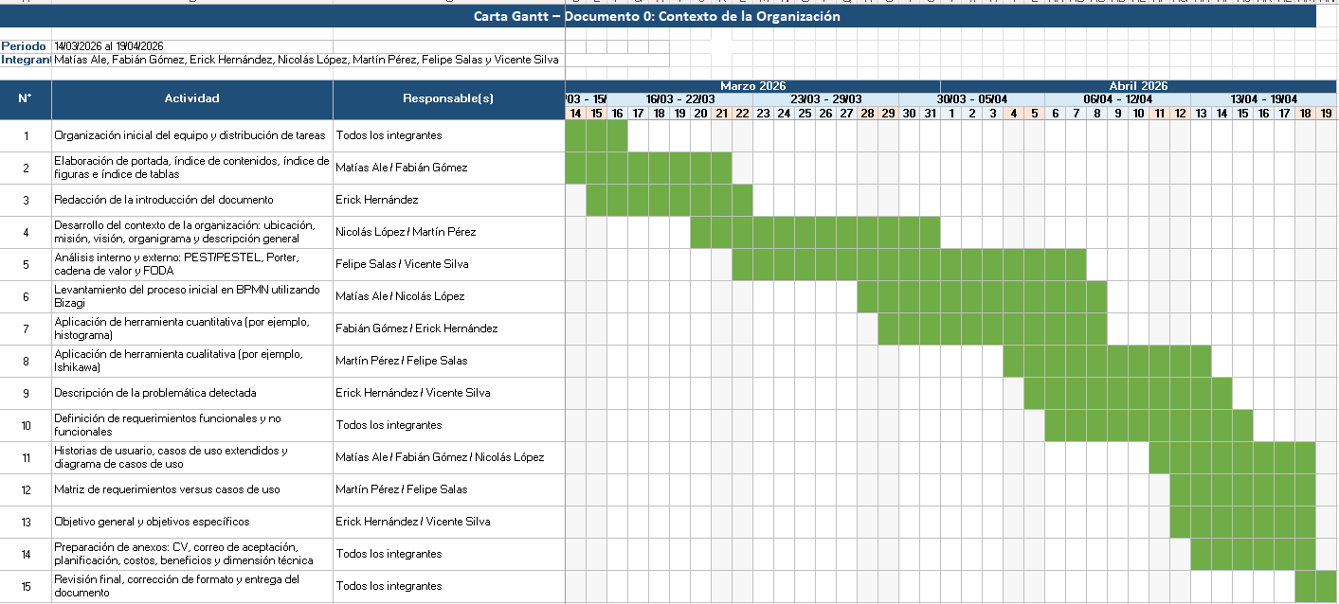
Fuente: Elaborado por el equipo de trabajo de acuerdo con el proyecto.

A.4 Estimación de costos y beneficios
A continuación se presenta la estimación de costos y beneficios del proyecto. El equipo de trabajo está conformado por 7 integrantes: 1 jefe de proyecto y 6 programadores. El cliente ya cuenta con computador y lector de código de barras, por lo que no se consideran costos de hardware adicionales.

A.4.1 Costos del proyecto
El equipo de desarrollo del proyecto está compuesto por 7 integrantes. A continuación, en la Tabla A.1 se presentan los costos asociados al proyecto, considerando sueldos, costos indirectos, caja de contingencia y licencias.
Tabla A.1. Resumen de costos del proyecto.
Concepto | Detalle | Monto mensual | Monto anual
Jefe de Proyecto | Sueldo mensual $1.200.000 | $1.200.000 | $14.400.000
Programadores | Sueldo mensual $900.000 c/u | $5.400.000 | $64.800.000
Total RRHH | Suma de sueldos | $6.600.000 | $79.200.000
Indirectos | Arriendo, servicios, materiales, imprevistos | $990.000 | $11.880.000
Total mensual con indirectos | RRHH + Indirectos | $7.590.000 | $91.080.000
Caja / Contingencia | 10% del total anual con indirectos | - | $9.108.000
Costo Licencias | Software libre - sin costo adicional | $0 | $0
Costo Total Proyecto | RRHH + Indirectos + Caja + Licencias | - | $100.188.000
Fuente: Elaborado por el equipo de trabajo de acuerdo con el proyecto.

A.4.2 Beneficios estimados
Dado que el cliente ya cuenta con computador y lector de código de barras, el sistema puede implementarse sin costo de hardware adicional. En la Tabla A.2 se detallan los beneficios proyectados.
Tabla A.2. Beneficios estimados del proyecto.
Fuente de beneficio | Beneficio mensual | Beneficio anual | Supuesto
Ahorro en horas de trabajo manual | $80.000 | $960.000 | ~10 hrs/mes × $8.000/hr
Reducción de errores y pérdidas de stock | $120.000 | $1.440.000 | Pérdidas evitadas estimadas
Ahorro en gestión de facturas | $50.000 | $600.000 | Horas administrativas ahorradas
Mejora en ventas por stock disponible | $150.000 | $1.800.000 | ~2% incremento en ventas
Reducción de quiebres de stock | $60.000 | $720.000 | Ventas perdidas evitadas
BENEFICIO TOTAL | $460.000 | $5.520.000
Fuente: Elaborado por el equipo de trabajo de acuerdo con el proyecto.

A.4.3 Flujo de caja y análisis financiero
A continuación, en la Tabla A.3 se presenta el flujo de caja proyectado mes a mes durante el año de desarrollo del proyecto, considerando una inversión inicial en el Mes 0. Los beneficios mensuales se estiman en $460.000 y los costos operativos mensuales en $7.590.000.
Tabla A.3. Flujo de caja proyectado a 12 meses.
Período | Ingresos/Beneficios | Egresos/Costos | Flujo neto | Flujo acumulado
Mes 0 | $0 | $9.108.000 | -$9.108.000 | -$9.108.000
Mes 1 | $460.000 | $7.590.000 | -$7.130.000 | -$16.238.000
Mes 2 | $460.000 | $7.590.000 | -$7.130.000 | -$23.368.000
Mes 3 | $460.000 | $7.590.000 | -$7.130.000 | -$30.498.000
Mes 4 | $460.000 | $7.590.000 | -$7.130.000 | -$37.628.000
Mes 5 | $460.000 | $7.590.000 | -$7.130.000 | -$44.758.000
Mes 6 | $460.000 | $7.590.000 | -$7.130.000 | -$51.888.000
Mes 7 | $460.000 | $7.590.000 | -$7.130.000 | -$59.018.000
Mes 8 | $460.000 | $7.590.000 | -$7.130.000 | -$66.148.000
Mes 9 | $460.000 | $7.590.000 | -$7.130.000 | -$73.278.000
Mes 10 | $460.000 | $7.590.000 | -$7.130.000 | -$80.408.000
Mes 11 | $460.000 | $7.590.000 | -$7.130.000 | -$87.538.000
Mes 12 | $460.000 | $7.590.000 | -$7.130.000 | -$94.668.000
TOTAL AÑO | $5.520.000 | $100.188.000 | -$94.668.000
Fuente: Elaborado por el equipo de trabajo de acuerdo con el proyecto.
Nota: el Mes 0 corresponde al desembolso de la caja/contingencia -$9.108.000. Los meses 1 al 12 incluyen el costo mensual de RRHH e indirectos -$7.590.000 con beneficios operacionales de $460.000 mensuales. En la Tabla A.4 se presentan los indicadores financieros del proyecto.
Tabla A.4. Indicadores financieros.
Indicador | Valor | Interpretación
Inversión total | $100.188.000 | Suma de RRHH + Indirectos + Caja + Licencias
Beneficio mensual | $460.000 | Ahorro y mejoras operacionales mensuales estimados
Beneficio anual | $5.520.000 | Beneficio mensual × 12 meses
Ganancia neta anual | -$94.668.000 | Beneficio anual − Inversión total
ROI | −5,5% | / Inversión × 100. Negativo en primer año; proyecto de valor estratégico y social
VAN | Negativo | Proyecto académico de primer desarrollo; valor social/operacional justifica la inversión
TIR | N/D | No alcanza tasa positiva en el período de desarrollo; se evalúa en fase de operación
Período de recuperación | >12 meses | Se requiere fase de operación para recuperar la inversión
Fuente: Elaborado por el equipo de trabajo de acuerdo con el proyecto.
Naturaleza del proyecto. El presente proyecto corresponde al desarrollo inicial de un sistema de información a medida para Minimarket AntuCayen, no a la operación continua del software. La estructura de costos refleja el esfuerzo de ingeniería requerido durante un ciclo de desarrollo de 12 meses, mientras que los beneficios operacionales se materializan recién en la fase de operación post-entrega. Por esta razón, el flujo de caja del año de desarrollo es estructuralmente negativo y no debe interpretarse como falta de viabilidad, sino como la inversión inicial de cualquier proyecto de software a medida.
Justificación del costo mensual. El costo mensual de $7.590.000 se compone de $6.600.000 en remuneraciones para 7 integrantes más un 15% de costos indirectos. Los sueldos corresponden al rango de mercado para perfiles con experiencia equivalente a un proyecto académico avanzado, y son consistentes con los valores referenciados por el Mineduc y los rangos publicados por las consultoras del sector TI para 2025-2026. La caja de contingencia del 10% -$9.108.000 es una práctica estándar en gestión de proyectos para cubrir desviaciones e imprevistos. No se incluyen costos de licencias ya que toda la pila tecnológica seleccionada es de código abierto.
Análisis de sensibilidad sobre los beneficios. Los beneficios mensuales estimados -$460.000 corresponden a un escenario conservador basado en supuestos auditables: ahorro en horas operativas a tarifa de $8.000/hr, reducción parcial de pérdidas por errores de digitación y un incremento del 2% en ventas por mejor disponibilidad de stock. En un escenario optimista - con uso intensivo del sistema, capacitación efectiva del personal y crecimiento del 4% en ventas - los beneficios mensuales podrían alcanzar $850.000, reduciendo el período de recuperación a aproximadamente 24 meses post-entrega. La sensibilidad confirma que el proyecto es económicamente viable bajo supuestos razonables y se vuelve atractivo bajo supuestos optimistas.
Horizonte real de evaluación. El VAN, TIR y período de recuperación deben evaluarse sobre el horizonte de vida útil del software, no sobre los 12 meses de desarrollo. Considerando una vida útil de 5 años post-entrega y beneficios constantes de $460.000/mes, el flujo acumulado se vuelve positivo entre el año 4 y 5 de operación, generando un VAN positivo en el escenario base y un ROI positivo a partir del año 4. Además, beneficios no monetizables - trazabilidad completa, integridad de datos, capacidad de auditoría, escalabilidad hacia facturación electrónica SII - aportan valor estratégico que el flujo de caja no captura.

A.5 Dimensión técnica del proyecto
Para el desarrollo del sistema de gestión de inventario y facturas del Minimarket AntuCayen, se propone una arquitectura cliente-servidor de tres capas estructurada bajo el patrón de diseño Modelo, Vista, Controlador. Este patrón separa explícitamente las responsabilidades en tres componentes: el Modelo administra los datos y las reglas de negocio, la Vista presenta la información al usuario, y el Controlador actúa como intermediario procesando las solicitudes y coordinando las respuestas. Esta separación facilita el mantenimiento, mejora la escalabilidad y permite que cada capa evolucione de forma independiente.

A.5.1 Arquitectura del sistema bajo el patrón MVC
La arquitectura del sistema se organiza siguiendo el patrón Modelo-Vista-Controlador (MVC), complementado con una capa de servicios y una capa de acceso a datos mediante DAO.
- Vista: desarrollada con Java Swing. Es responsable de la interacción directa con el usuario mediante ventanas, formularios, tablas, botones y paneles. Incluye las interfaces de gestión de productos, proveedores, facturas, ajustes de inventario, procesamiento de ventas, cobros, consulta de stock y administración de usuarios. La Vista no accede directamente a la base de datos ni implementa la lógica principal del negocio.
- Controlador: desarrollado en Java 25 mediante clases controladoras propias del proyecto. Recibe las acciones ejecutadas desde las vistas Swing, valida el flujo de interacción y coordina la ejecución de los servicios correspondientes. La comunicación entre Vista, Controlador y Modelo se realiza directamente dentro de la aplicación de escritorio Java.
- Modelo: desarrollado en Java 25 y organizado en entidades, DTO, servicios y clases DAO. La capa de servicios contiene las reglas de negocio, validaciones y control de permisos, mientras que los DAO realizan las operaciones de persistencia mediante JDBC.
- Persistencia: se utiliza MariaDB como sistema gestor de base de datos relacional. La conexión se realiza mediante el MariaDB Java Client y JDBC, utilizando consultas SQL preparadas y transacciones para operaciones que requieren atomicidad, como ventas, ajustes de inventario y procesamiento de información.

A.5.2 Lenguajes de programación
- Vista: Java 25.
- Controlador: Java 25.
- Modelo: Java 25.
- Persistencia y consultas: SQL para MariaDB.

A.5.3 Frameworks, bibliotecas y herramientas
- Java Swing: biblioteca gráfica utilizada para desarrollar la interfaz de escritorio del sistema.
- JDBC: tecnología estándar de Java utilizada para establecer la conexión entre la aplicación y MariaDB y ejecutar las operaciones SQL.
- MariaDB Java Client: controlador JDBC utilizado específicamente para conectarse al servidor MariaDB.
- MariaDB: sistema gestor de base de datos relacional utilizado para almacenar y administrar la información persistente del sistema.
- Apache Maven: herramienta utilizada para administrar las dependencias del proyecto, configurar la compilación con Java 25, ejecutar pruebas y generar el archivo ejecutable de la aplicación.
- Apache POI: biblioteca utilizada para la lectura y generación de archivos Microsoft Excel, principalmente en los procesos de importación y exportación de inventario.
- OpenCSV: biblioteca utilizada para procesar archivos en formato CSV durante las operaciones de importación de datos.
- JUnit 5: framework utilizado para la ejecución de pruebas unitarias automatizadas.
- Git / GitHub: herramientas utilizadas para el control de versiones, administración del código fuente y colaboración entre los integrantes del equipo.
- IDE de desarrollo: un entorno compatible con Java y Maven, como IntelliJ IDEA, puede utilizarse para el desarrollo, ejecución y depuración del proyecto.

A.5.4 Base de datos relacional
Se propone el uso de MariaDB como motor de base de datos relacional. Esta opción es de código abierto, sin costo de licencias, y permite manejar de forma eficiente las relaciones entre las entidades principales del sistema:
- Productos: almacena SKU, nombre, categoría, precios y stock actual.
- Proveedores: almacena RUT, nombre, contacto y condiciones comerciales.
- Facturas: almacena número de factura, proveedor, fecha y productos asociados.
- Usuarios: almacena nombre, perfil y credenciales de acceso.
- Movimientos de inventario: almacena historial de cambios con fecha, usuario y motivo.

A.5.5 Requisitos mínimos de hardware
- Sistema operativo: Windows 10 o superior.
- Procesador: Intel Core i3 o equivalente.
- Memoria RAM: mínimo 4 GB.
- Almacenamiento: mínimo 50 GB disponibles.
- Periféricos: lector de código de barras USB estándar, ya disponible en el minimarket.
- Conexión: red local o conexión a internet para acceso remoto opcional.

A.5.6 Consideraciones de seguridad
- Autenticación mediante usuario y contraseña con roles diferenciados.
- Respaldo automático diario de la base de datos.
- Sesiones con expiración automática tras 30 minutos de inactividad.
- Registro de auditoría de todos los eventos de modificación de datos

REFERENCIAS BIBLIOGRÁFICAS
American Psychological Association. Publication manual of the American Psychological Association.
Chase, R. B., Aquilano, N. J., & Jacobs, F. R. Administración de operaciones: producción y cadena de suministros. McGraw-Hill.
Freund, J., Rücker, B., & Hitpass, B. BPMN 2.0 manual de referencia y guía práctica. Facultad de Ingeniería Universidad Técnica Federico Santa María.
Krajewski, L. J., Malhotra, M. K., & Ritzman, L. P. Administración de operaciones: procesos y cadena de suministro. Pearson.
Pressman, R. S., & Maxim, B. R. Ingeniería del software: un enfoque práctico. McGraw-Hill.
Sommerville, I. Ingeniería de software. Pearson.
White, S. A., & Miers, D. BPMN modeling and reference guide. Future Strategies

